

МИНОБРНАУКИ РОССИИ

Федеральное государственное бюджетное образовательное учреждение

высшего образования

**«МИРЭА – Российский технологический университет»**

**РТУ МИРЭА**

**Колледж программирования и кибербезопасности**

Учебная практика УП.02

СПЕЦИАЛЬНОСТЬ 10.02.05

Обеспечение информационной безопасности автоматизированных систем

**на тему:** курс анализа сетевого трафика и устранение неполадок

Выполнил студент:

группы ЩИКО–02–22 (ИБ–42)

Маркаров М.О.

подпись ФИО студента

Руководитель

Дмитренко П.С.

подпись ФИО руководителя

Москва 2025

Тема: курс анализа сетевого трафика и устранение неполадок.

Цель: сосотавить отчёт изучения и выполнении курса анализа сетевого трафика и устранение неполадок.

Ход работы:

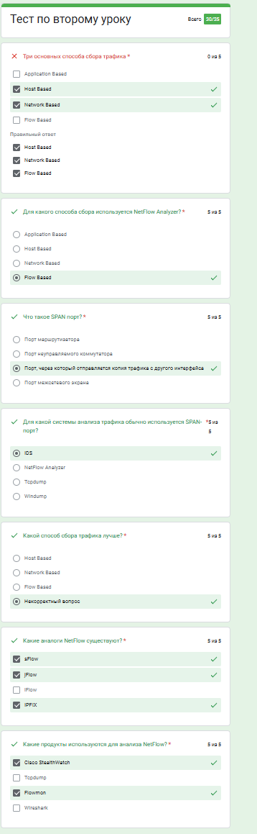

Рисунок 1 ⎯ Тест из темы три способа сбора трафика

Задание № 1 Основы работы с TCPDUMP

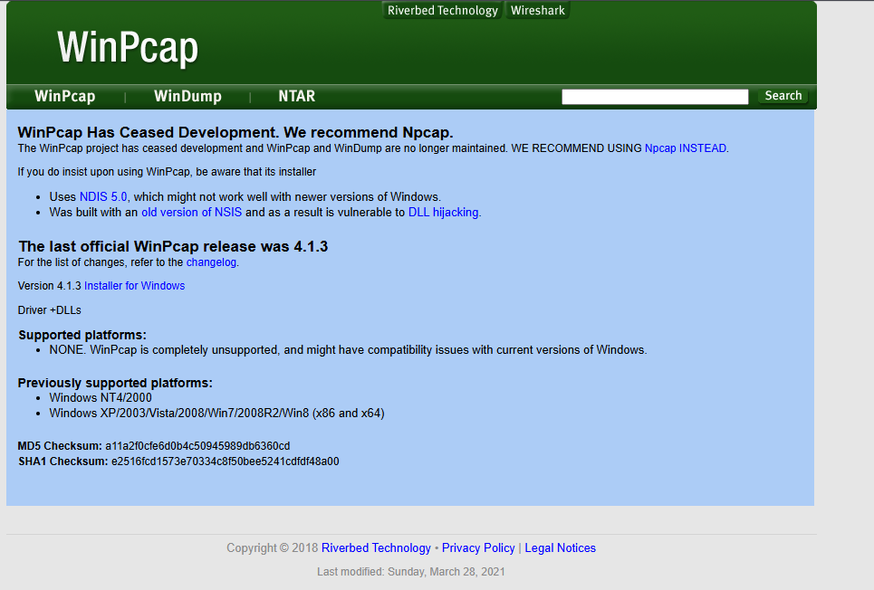

Рисунок 2 ⎯ Установка библиотеку winpcap которая осуществляет прослушку сетевого интерфейса

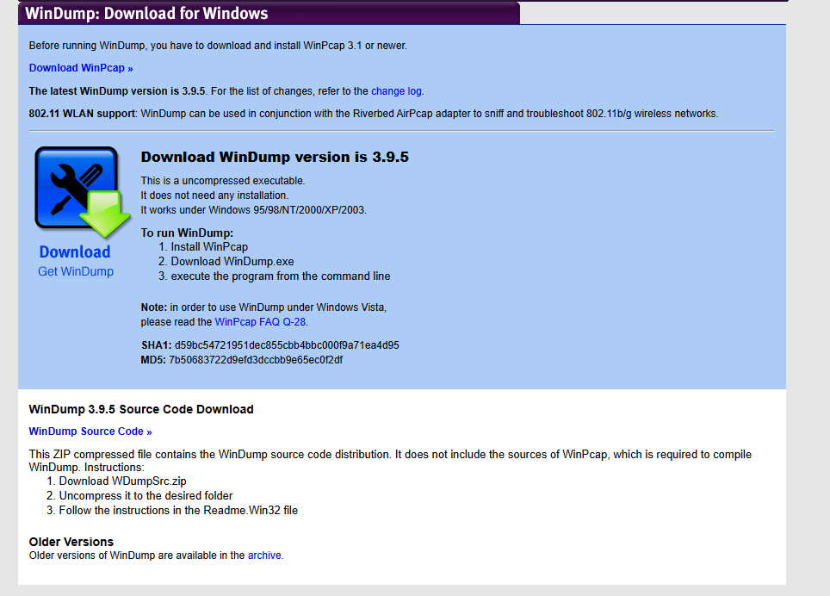

Рисунок 3 ⎯ Утилита WinDump

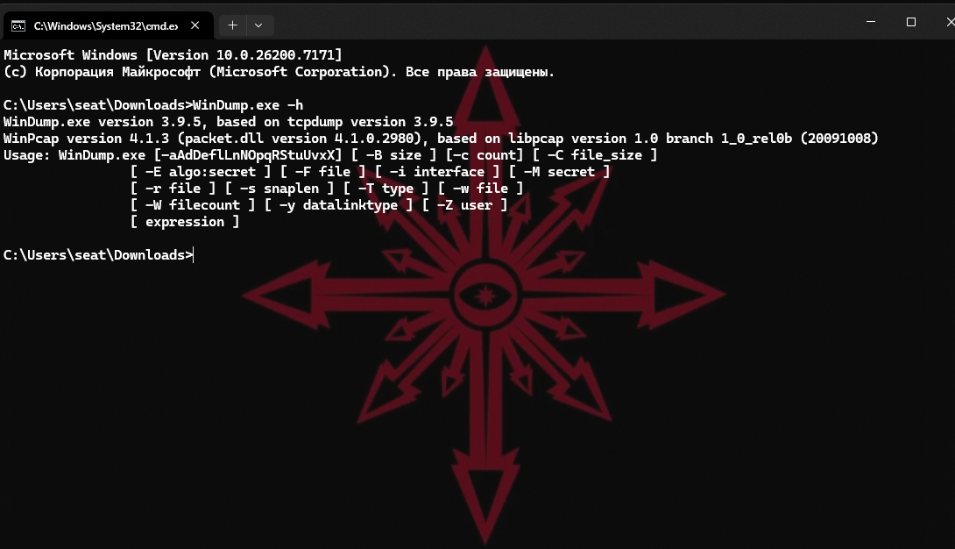

Рисунок 4 ⎯ Проверка на наличии работы tcpdump –h на Windows

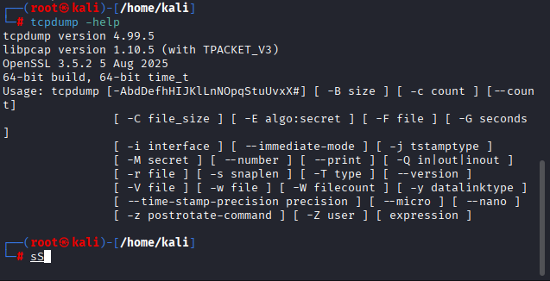

Рисунок 5 ⎯ Проверка на наличии работы tcpdump –h на Kali Linux

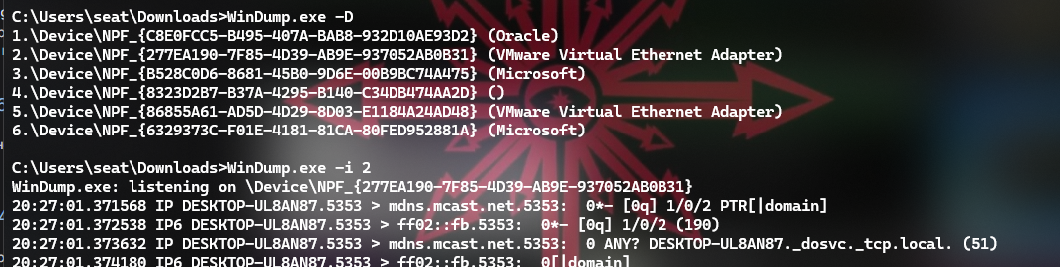

Рисунок 6 ⎯ Просмотр и прослушивание VMware Virtual Ethernet Adapter

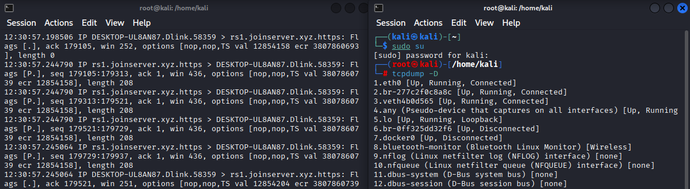

Рисунок 7 ⎯ Просмотр и прослушивание eth0

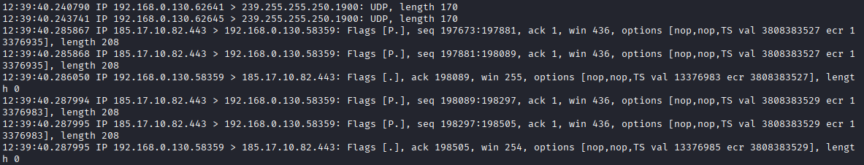

Рисунок 8 ⎯ Чтобы не проводить резолвинг хостов можно добавить в ключ -ni и тогда будут отображены только IP адреса

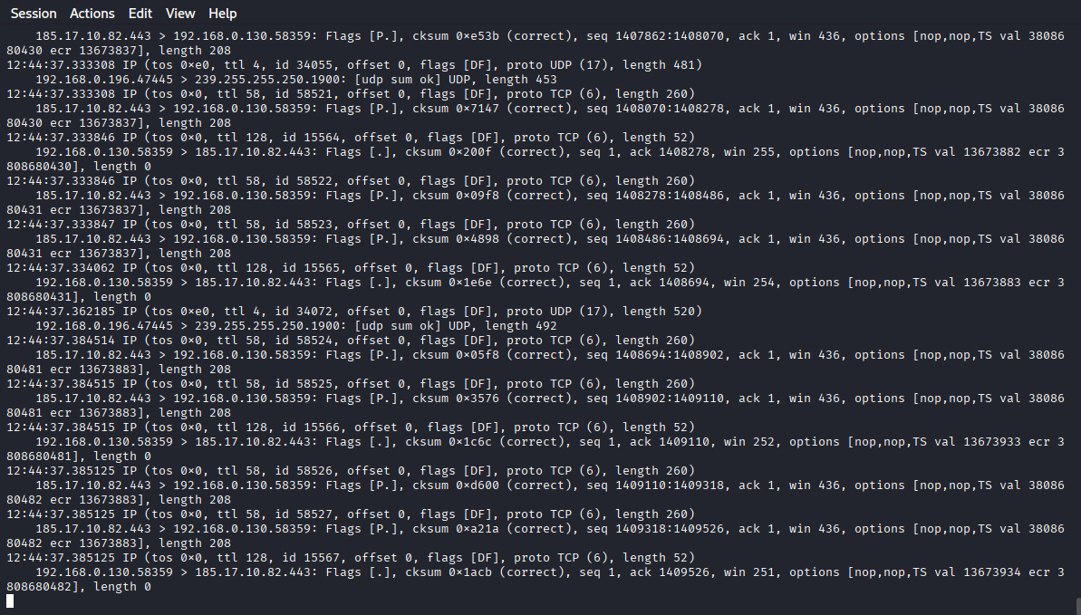

Рисунок 9 ⎯ Чтобы отобразить дополнительные флаги нужно добавить ключ –vvni

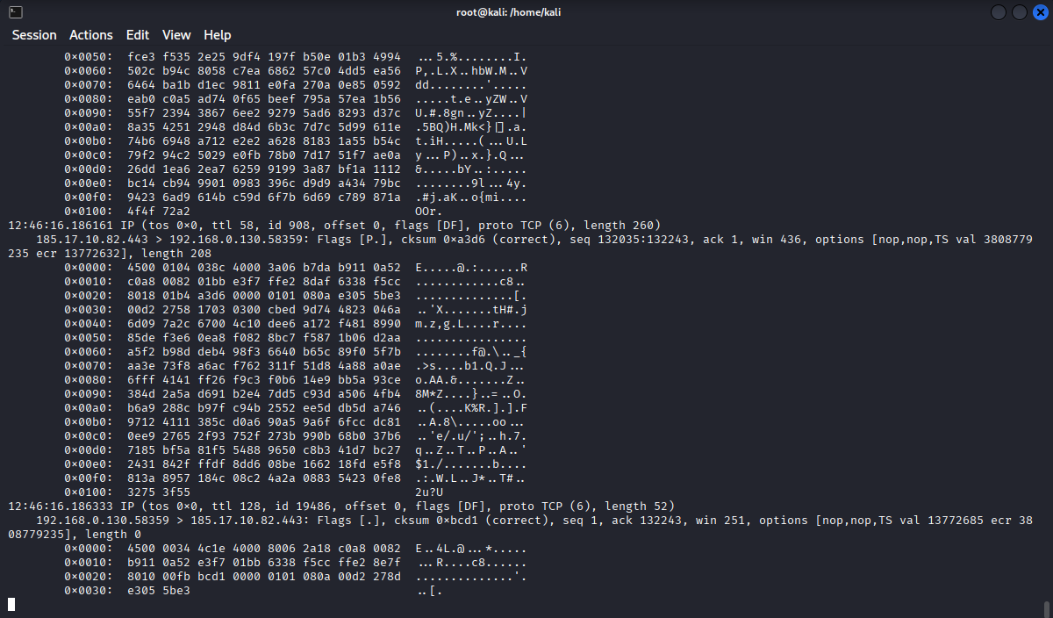

Рисунок 10 ⎯ Чтобы отобразить содержимое пакетов нужно добавить ключ –vvXni

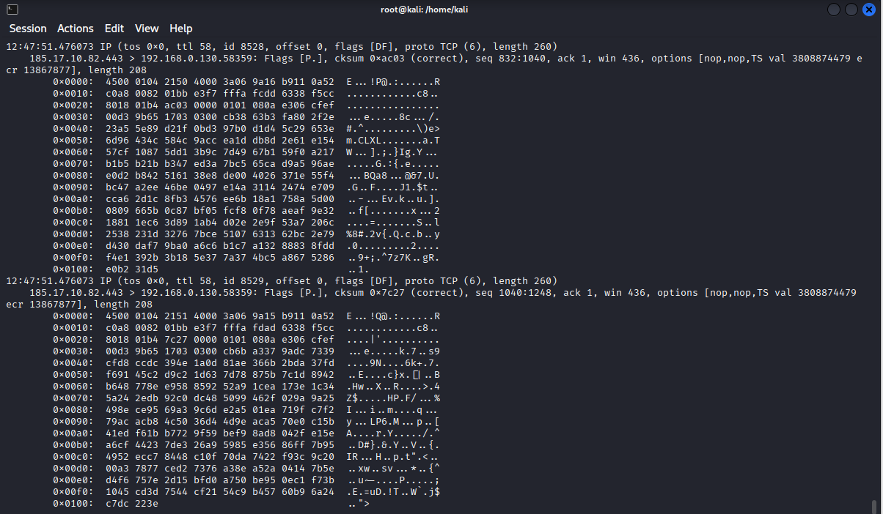

Рисунок 11 ⎯ Если система нагружена можно использовать ключ количества пакетов –с примерная команда tcpdump –vvXni eth0 –c 10 завершит сбор трафика когда будут собраны все 10 пакетов

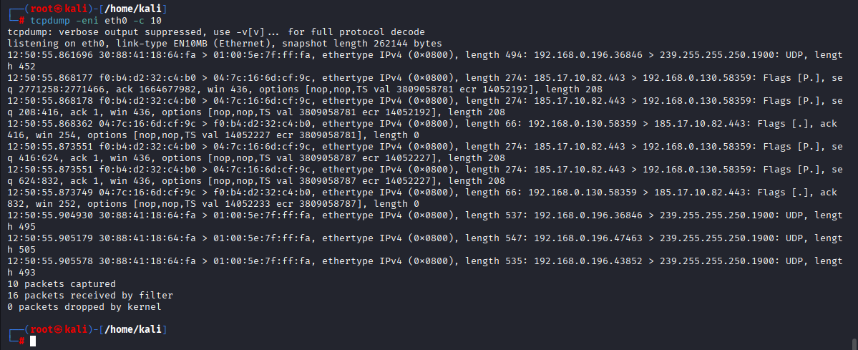

Рисунок 12 ⎯ Ключ -eni позволяет увидеть MAC адреса

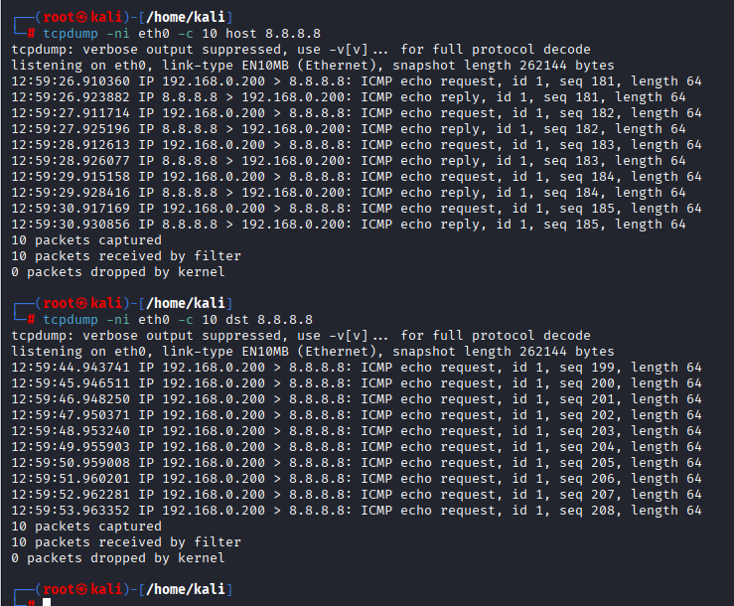

Рисунок 13 ⎯ Фильтрация трафика по конкретному хосту

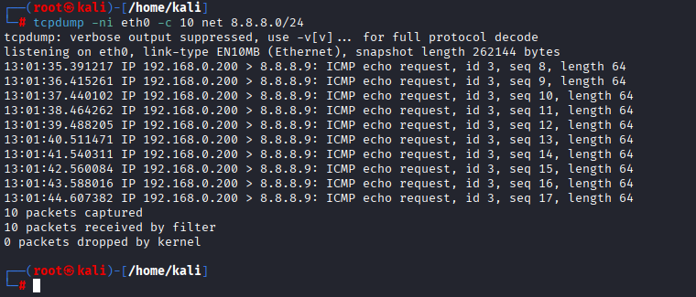

Рисунок 14 ⎯ Фильтрация по сетке

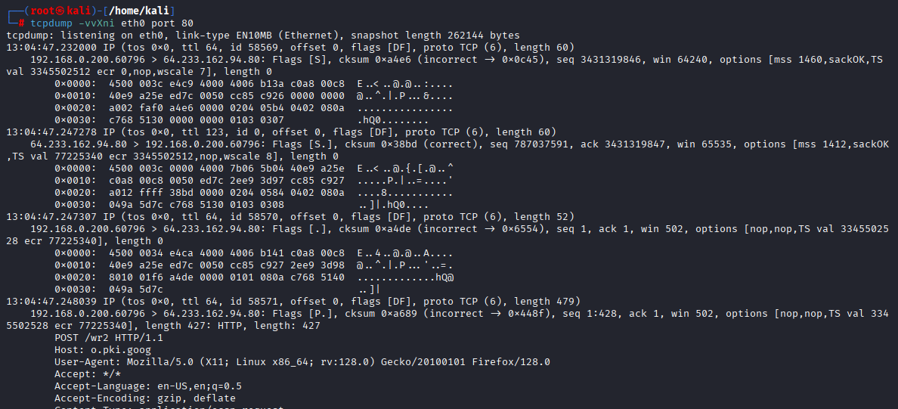

Рисунок 15 ⎯ Фильтрация http с ключом –vvXni для просмотра содержимого пакетов

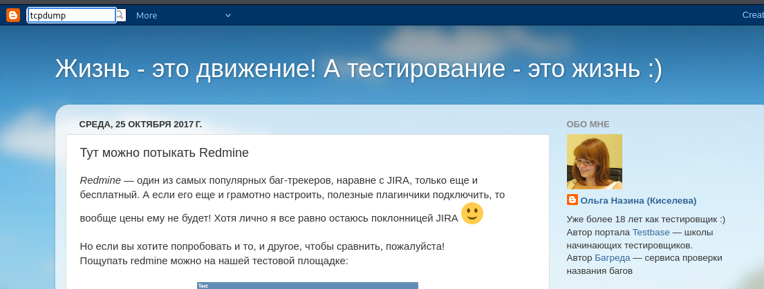

Рисунок 16 ⎯ Подробная фильтрация после флага | grep tcpdump

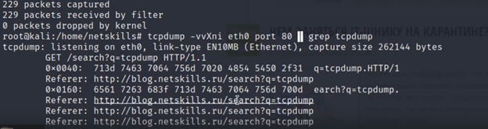

Рисунок 17 ⎯ Информация о полученном пакете

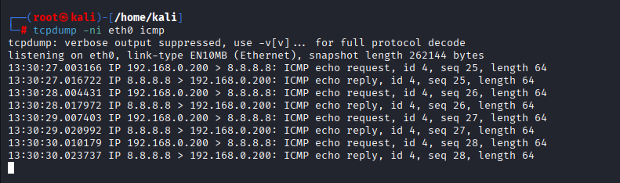

Рисунок 18 ⎯ Фильтрация по протоколу ICMP

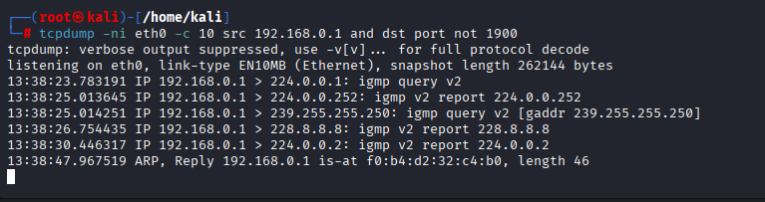

Рисунок 19 ⎯ Отфильтруем все пакеты чтобы они не забивали дамп

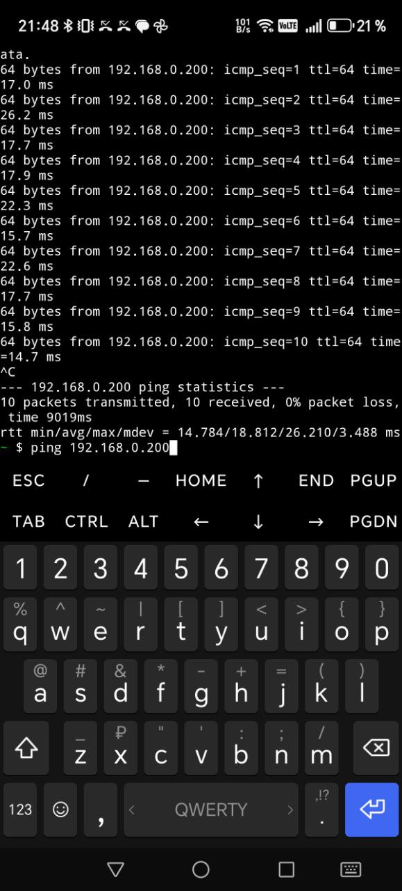

Рисунок 20 ⎯ Ping машины Kali Linux

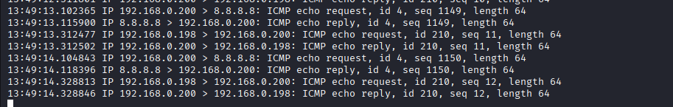

Рисунок 21 ⎯ IP 192.168.0.192 это адрес смартфона

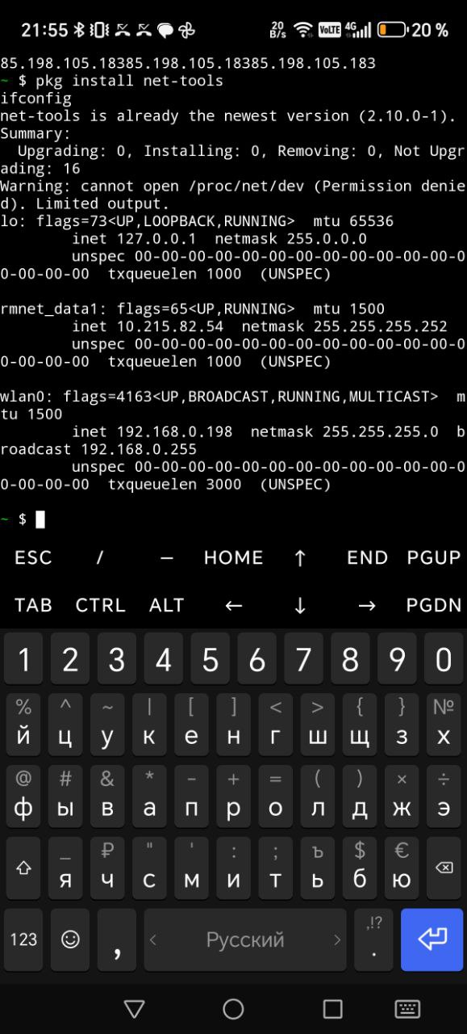

Рисунок 22 ⎯ IP адрес смартфона inet

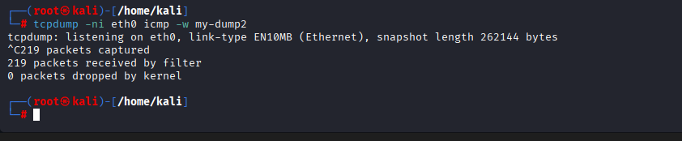

Рисунок 23 ⎯ Соберём данные в файл my-dump2 для анализа в wireshark

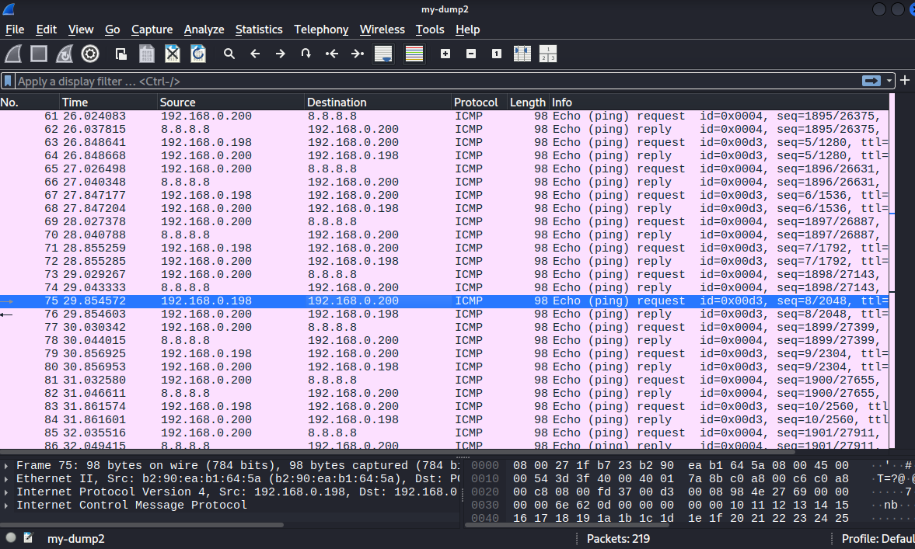

Рисунок 24 ⎯ Результат после записи в файл для анализа

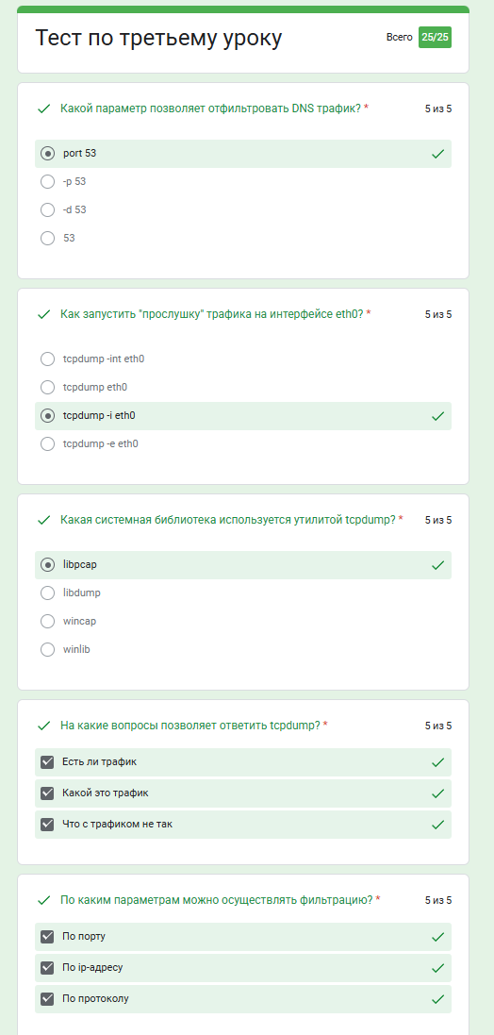

Рисунок 25 ⎯ Тест третьего урока

Задание № 2 Фрейм, пакеты и сегмент

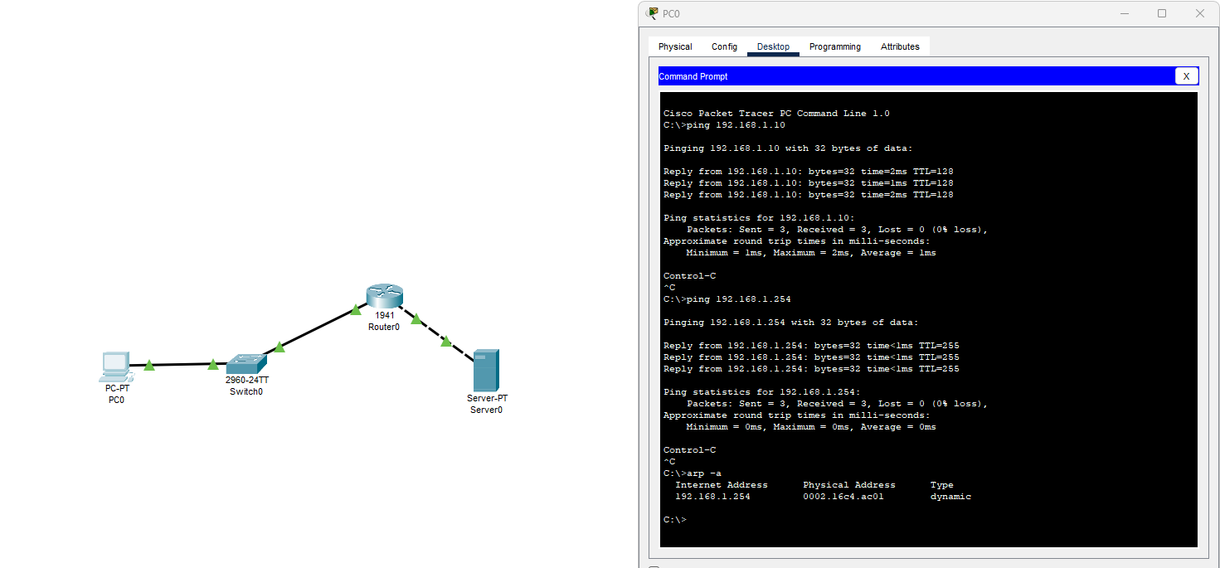

Рисунок 26 ⎯ Просмотр arp таблицы у PC

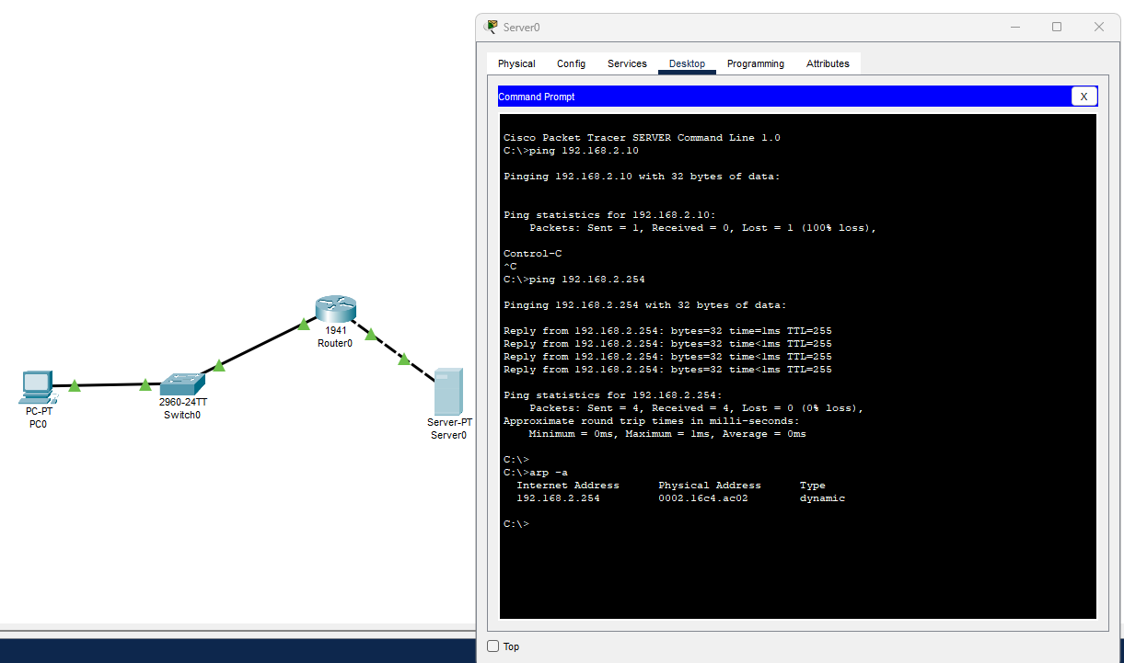

Рисунок 27 ⎯ Проверка arp таблицы у Server

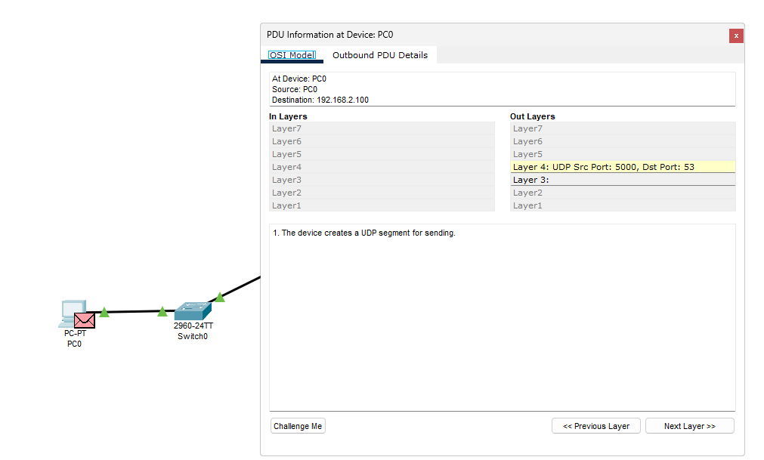

Рисунок 28 ⎯ Процесс передачи пакета (инкапсуляция)

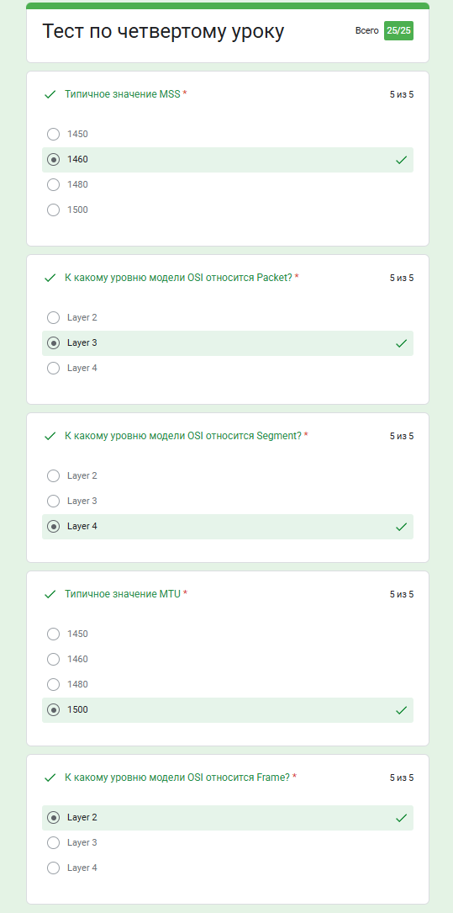

Рисунок 29 ⎯ Тест четвёртого урока

Задание № 3 Основы сбора трафика

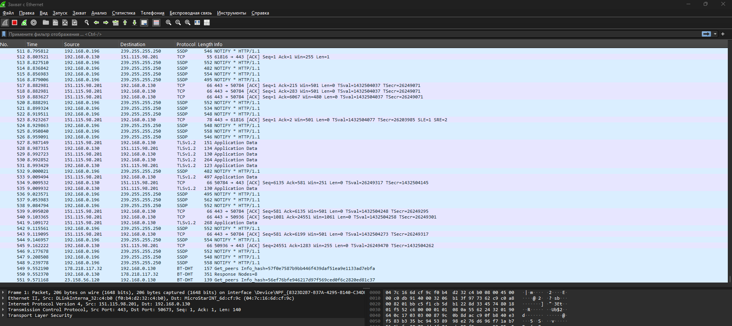

Рисунок 30 ⎯ Сниффинг траффика Ethernet

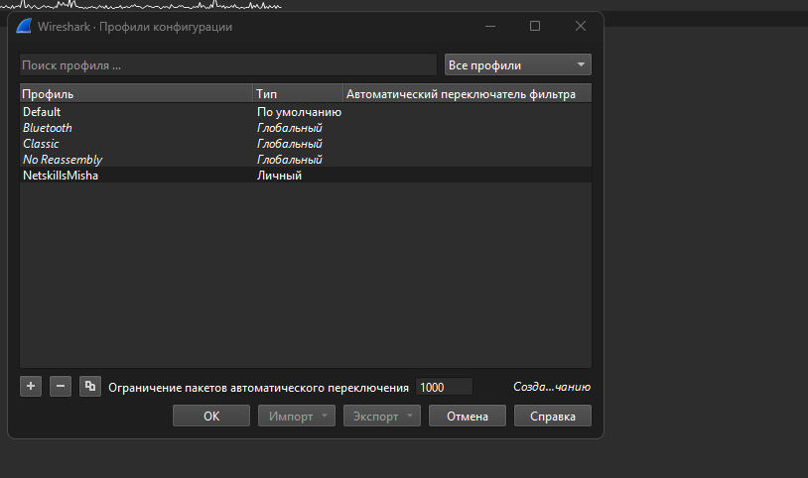

Рисунок 31 ⎯ Создание профиля

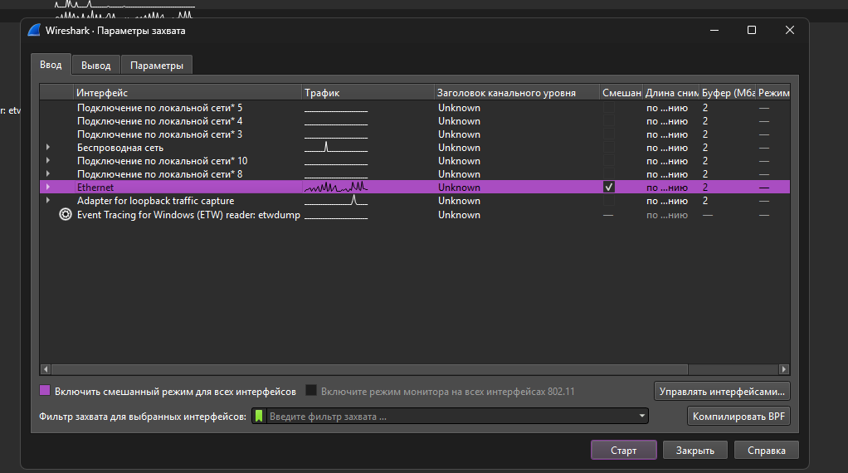

Рисунок 32 ⎯ Выключение неразборчивого режима и включение вводные данные от Ethernet

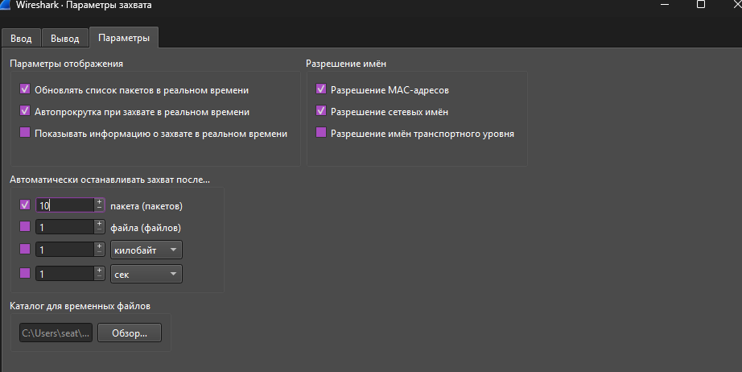

Рисунок 33 ⎯ Остановка сбора траффика после получения 10 пакетов

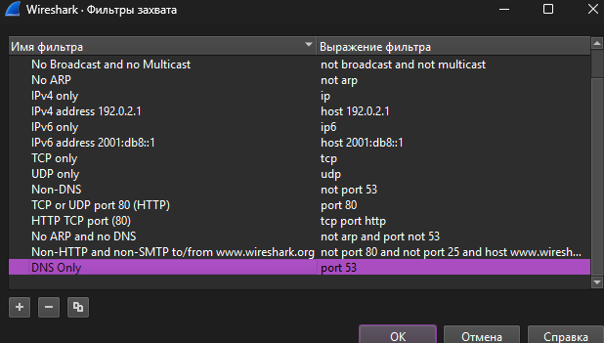

Рисунок 34 ⎯ Фильтр захвата

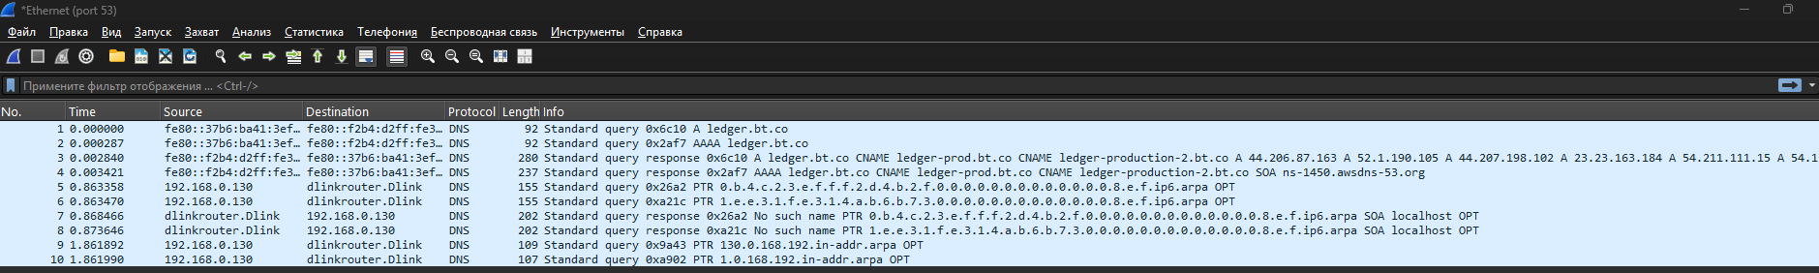

Рисунок 35 ⎯ Результат сниффинга трафика закончен на 10 пакете

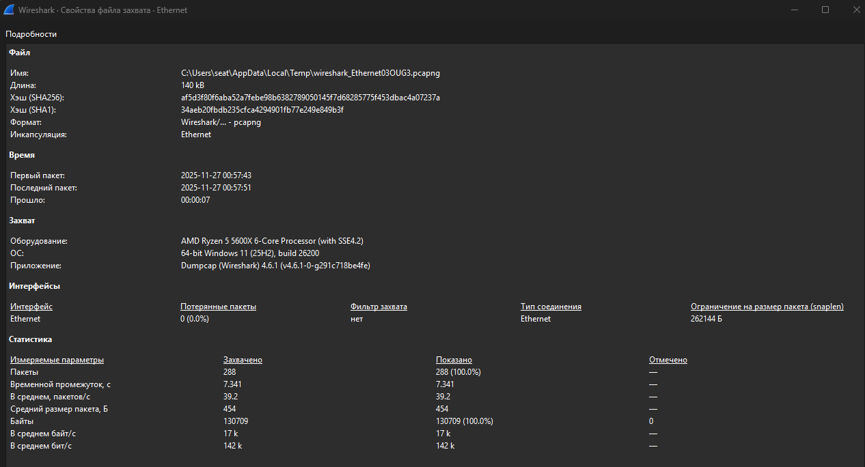

Рисунок 36 ⎯ Сведения о снифинге трафика

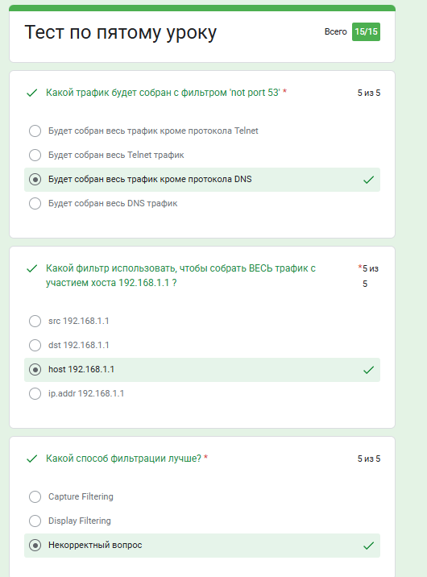

Рисунок 37 ⎯ Тест пятого урока

Задача № 4 Исследование сети по дампу

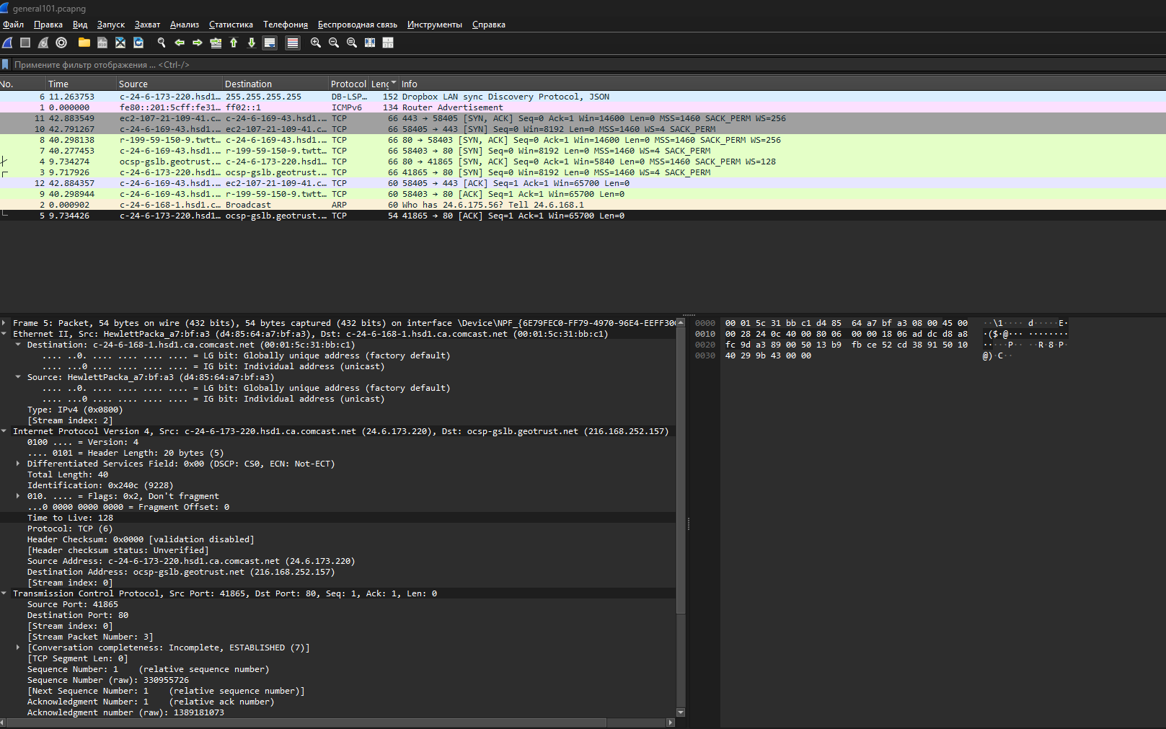

Рисунок 38 ⎯ Судя из готового файла дампа машина имеет TTL 128 это Time to live Windows от производителя HP которая стучится по 80 порту

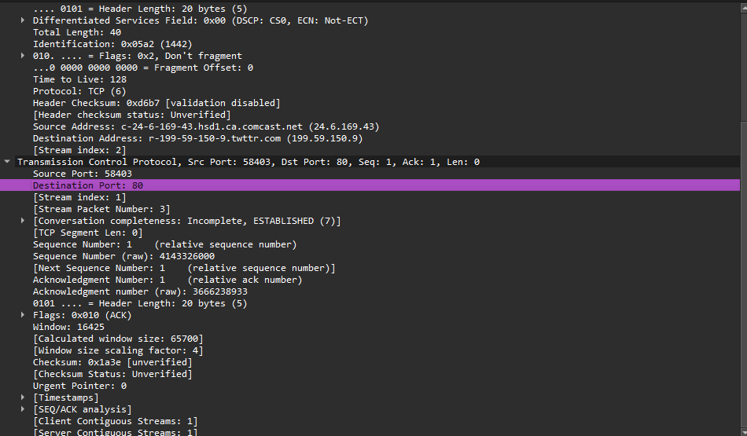

Рисунок 39 ⎯ Доказательство что машина Windows стучится по 80 порту и это SYN пакет

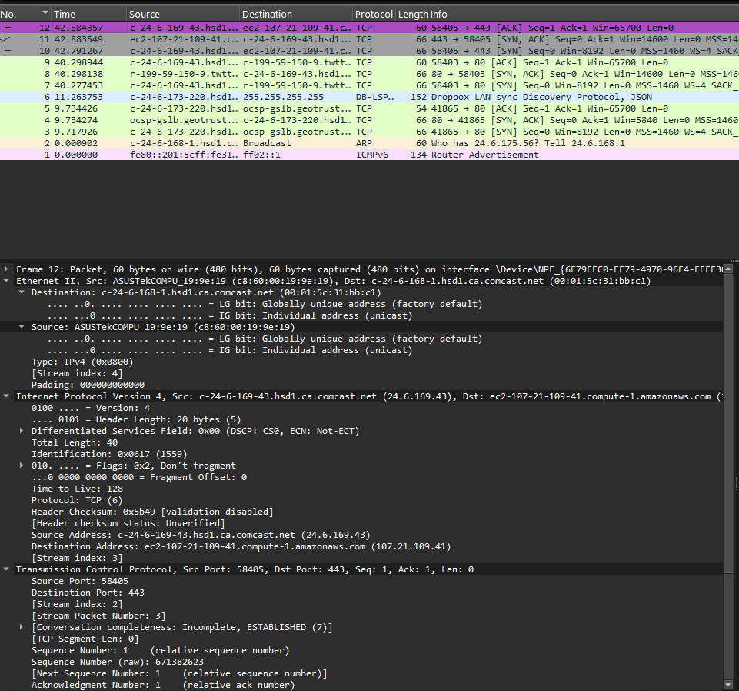

Рисунок 40 ⎯ Подключение нового устройства от ASUS с SYN пакетами машина Windows

Задача № 5 Основы фильтрации

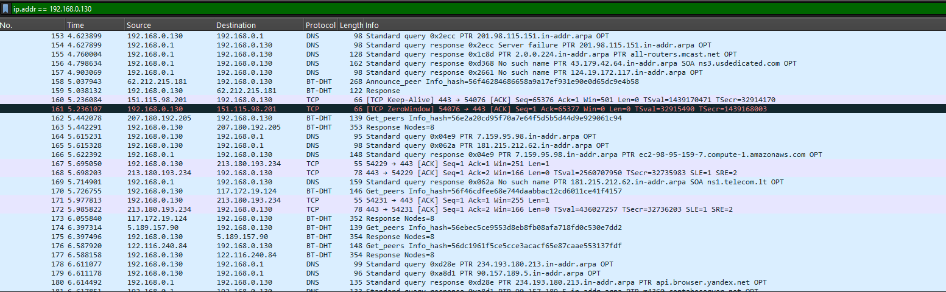

Рисунок 41 ⎯ Фильтрация по IP-аддресу

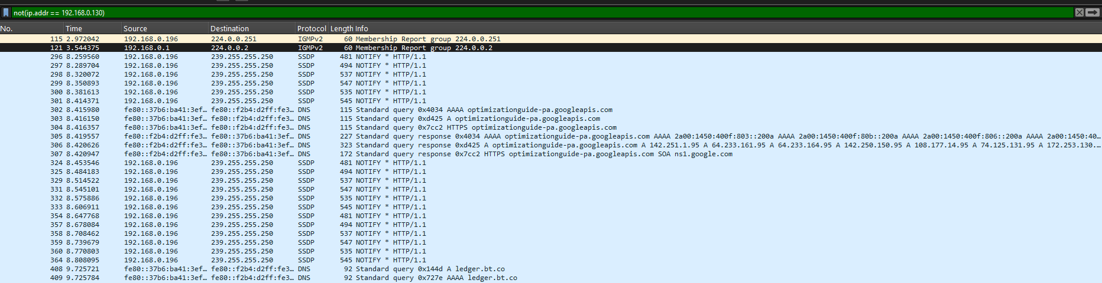

Рисунок 42 ⎯ Фильтрация где ip-addres 192.168.0.130 не учавствует

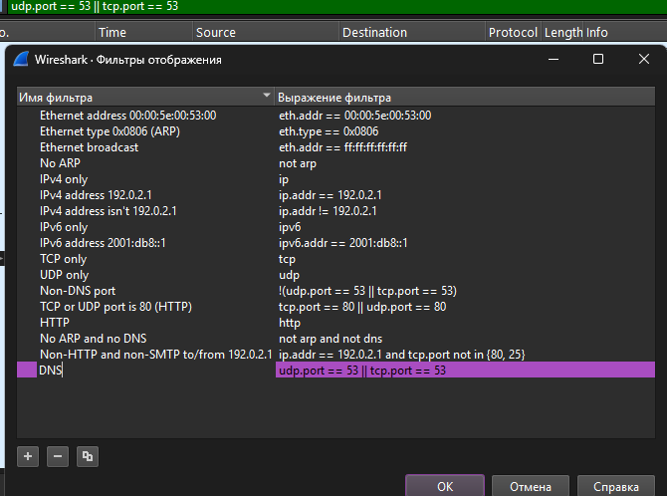

Рисунок 43 ⎯ Сохранение фильтра



Рисунок 44 ⎯ Создание профилей DNS, TCP, HTTP

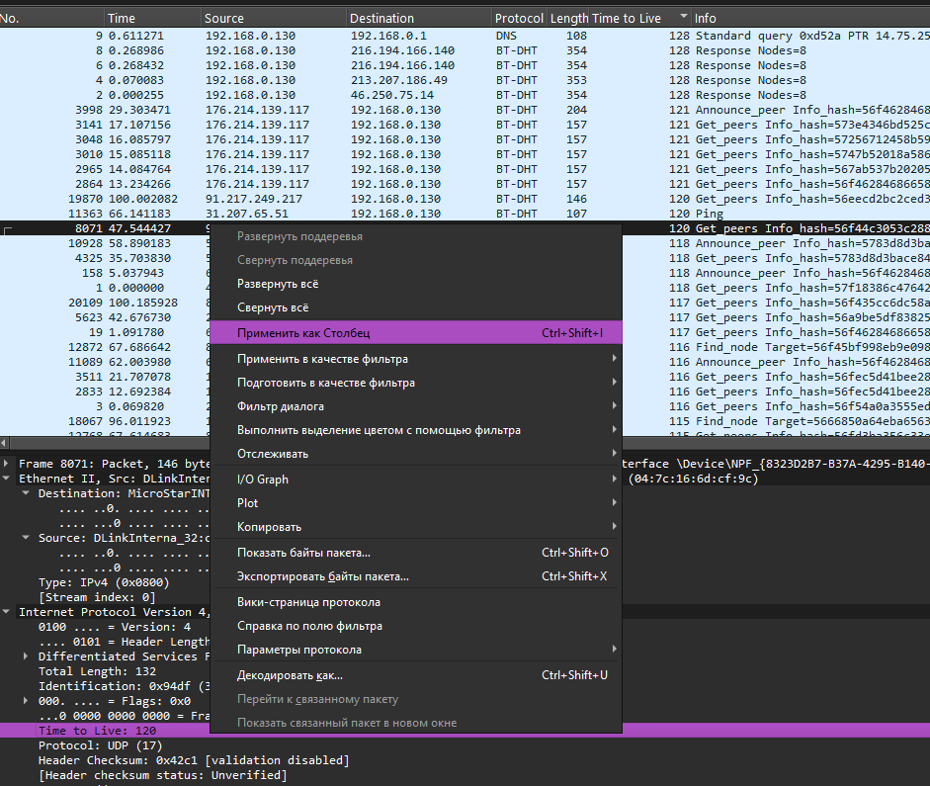

Рисунок 45 ⎯ Применим TTL как столбец фильтра

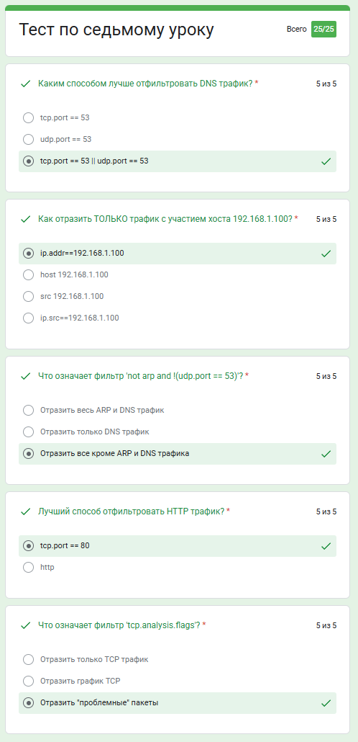

Рисунок 46 ⎯ Тест седьмого урока

Задача 6 Основы TCP

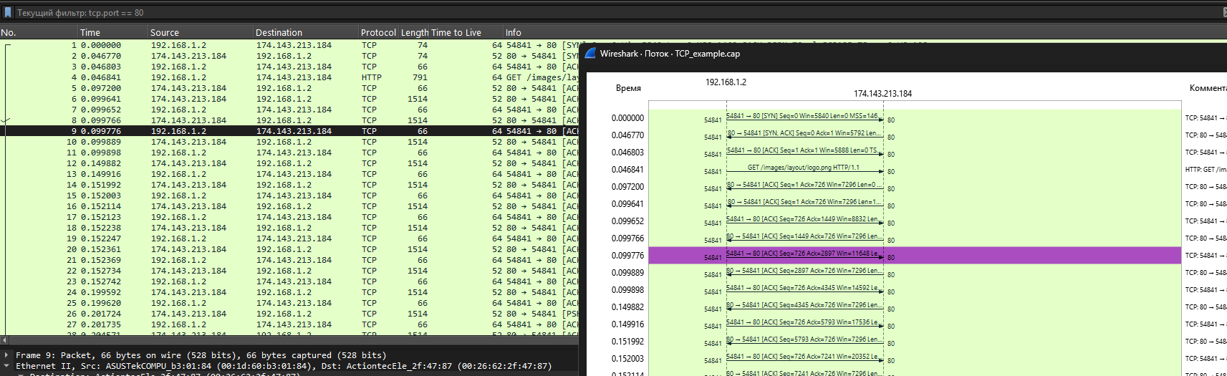

Рисунок 47 ⎯ Flow Graph

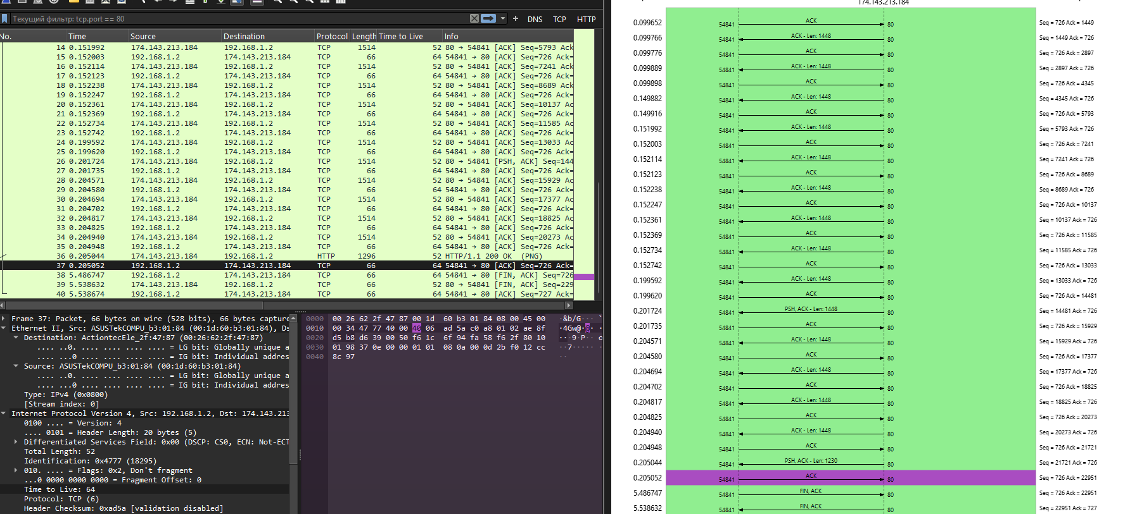

Рисунок 48 ⎯ Исходя из данных сервер отправил клиенту 22951 байтов

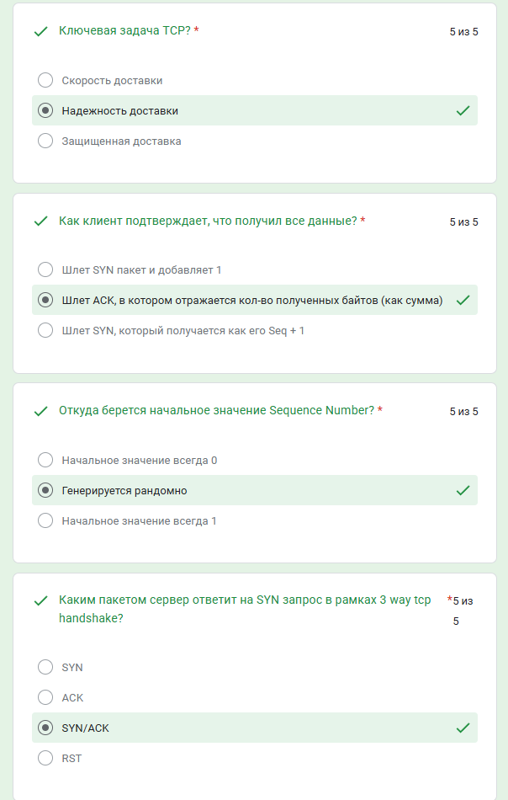

Рисунок 49 ⎯ Тест восьмого урока

Задача 7 RTT и размер окна

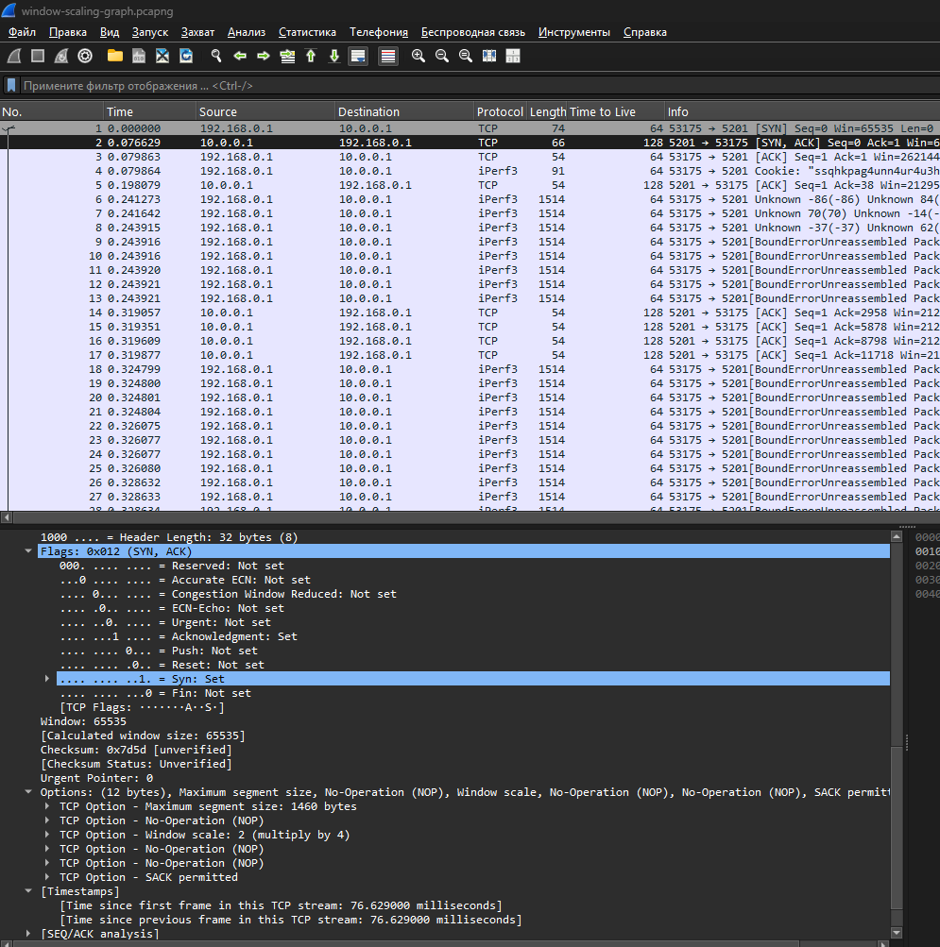

Рисунок 50 ⎯ Сниффинг window-scaling-graph.pcapng

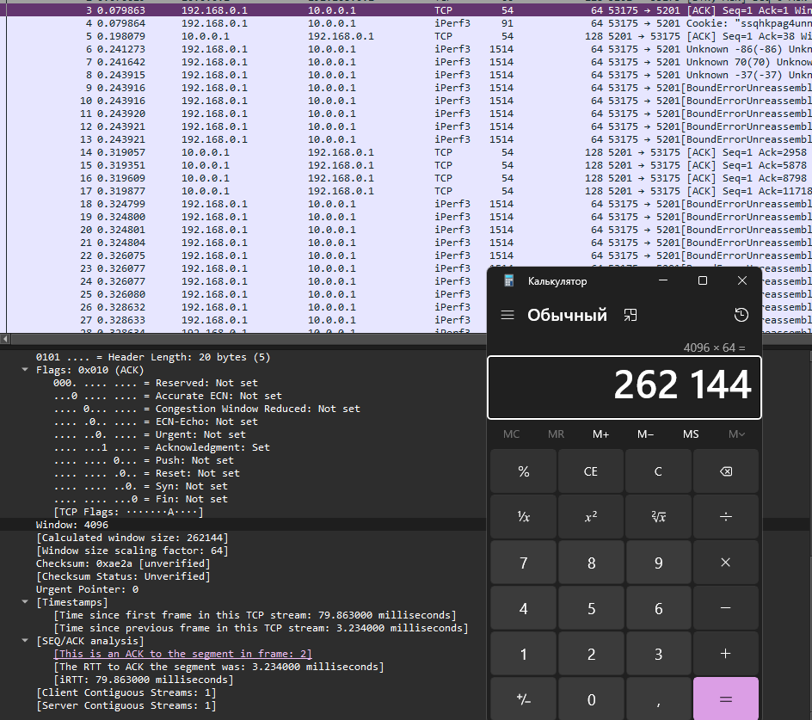

Рисунок 51 ⎯ Объём данных, которые можно отправить без подтверждения



Рисунок 52 ⎯ Всего 8 сегментов

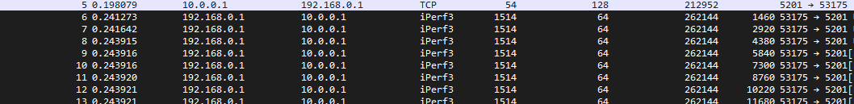

Рисунок 53 ⎯ Видно что хост 10.0.0.1 начал отправлять на хост 192.168.0.1 байты

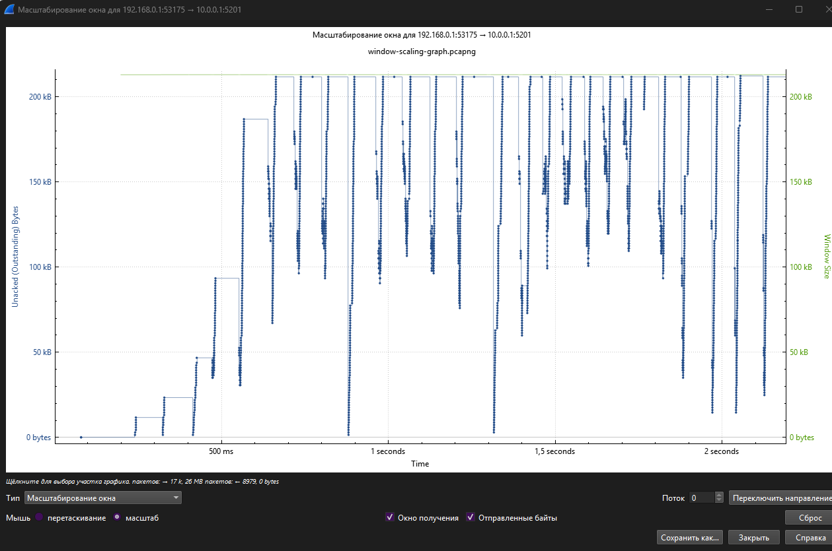

Рисунок 54 ⎯ На 500ms видно что хост отправил определённое количество сегментов и ждёт AKI . На 1 seconds снова начинает отправку но уже с большим количеством данных чтобы все сегменты дошли

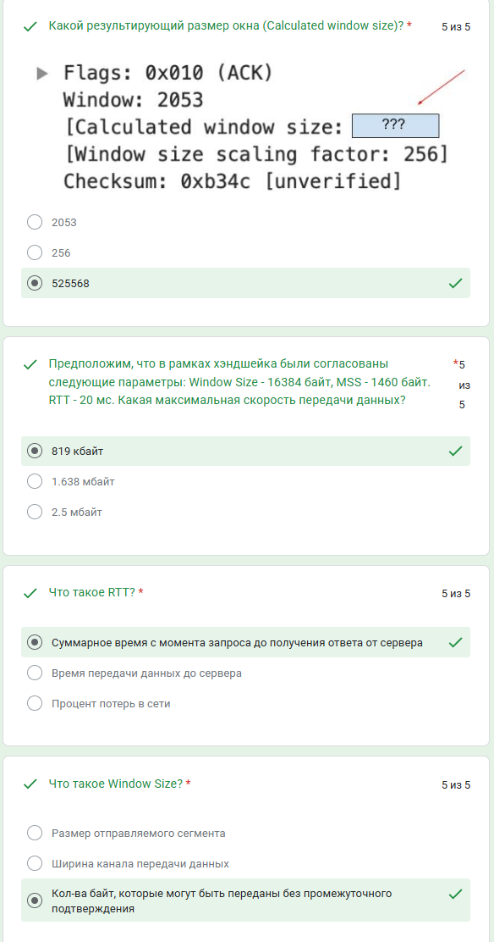

Рисунок 55 ⎯ Тест девятого урока

Задача 8 Визуализация в Wireshark (Анализ проблем)

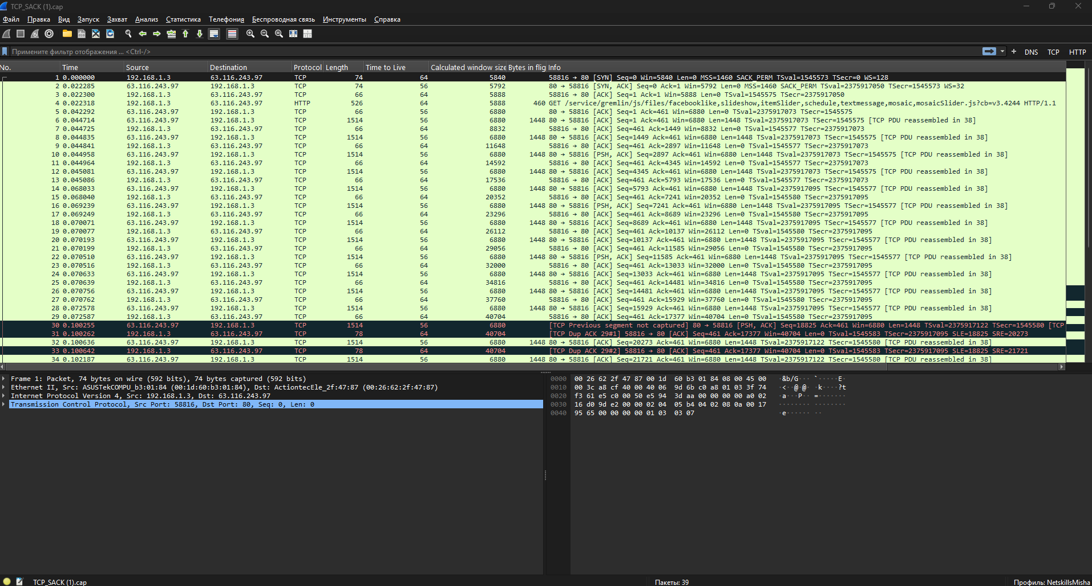

Рисунок 56 ⎯ Начнём снифинг файла TCP_SACK



Рисунок 57 ⎯ Первая строка указывает что сервер не получил потверждение от клиента и клиент сообщает что потерян сегмент



Рисунок 58 ⎯ TCP Dup ACK означают потерю сегмента

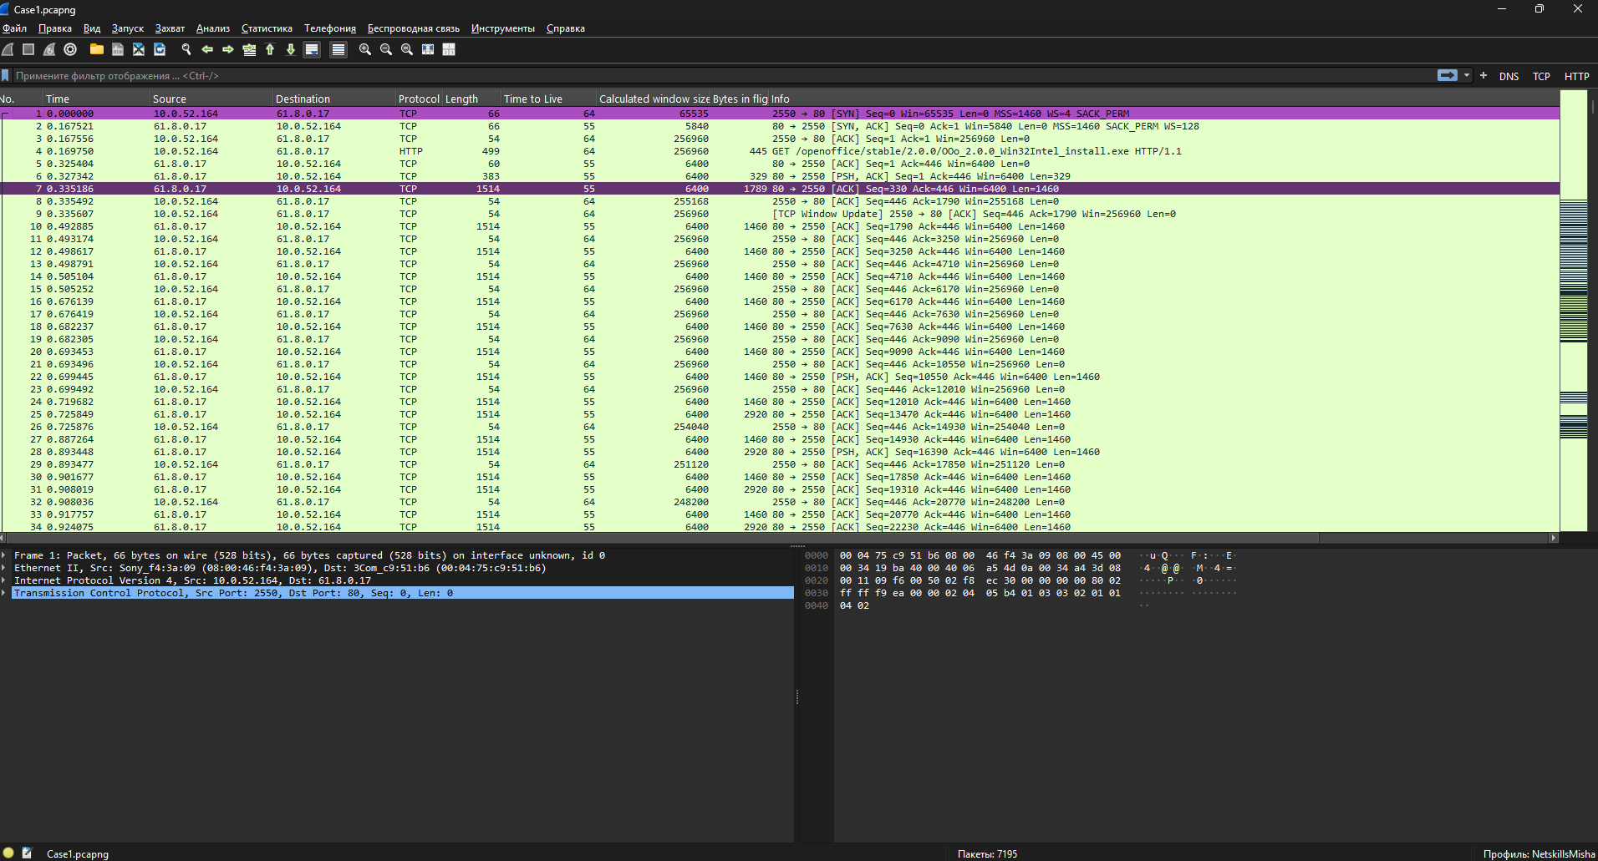

Рисунок 59 ⎯ Откроем дамп Case1 для сниффинга

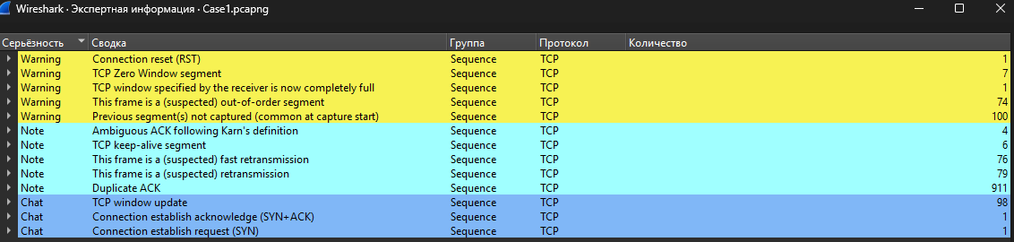

Рисунок 60 ⎯ Как видно в траффике очень много ошибок

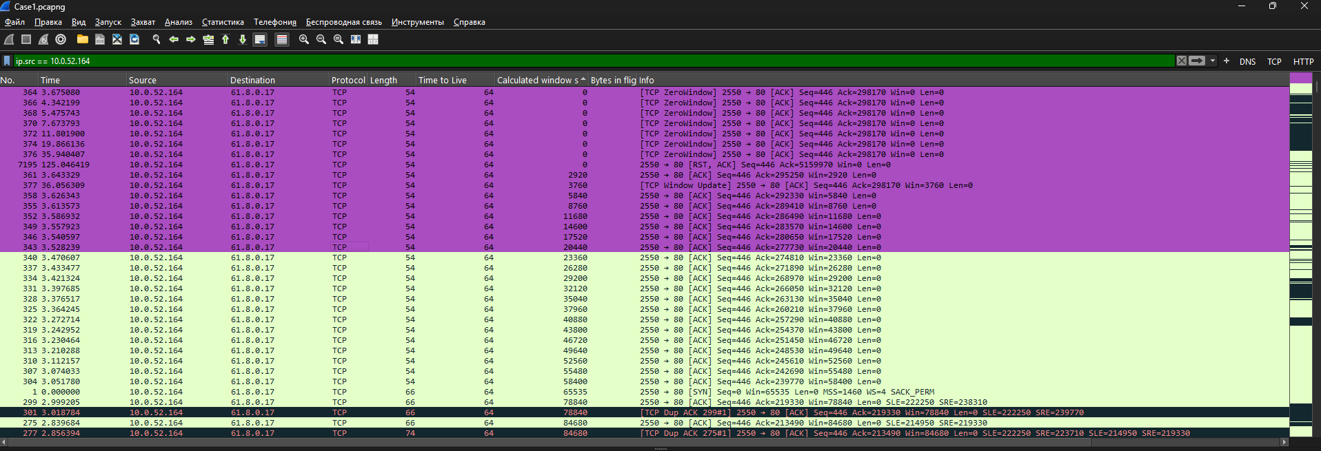

Рисунок 61 ⎯ Видно что клиент упорно уменьшает размер окна пока не сбрасывает его до нуля это говорит о том что у клиента быстро забивается буфер и программа или ОС не успевает обрабатывать данные

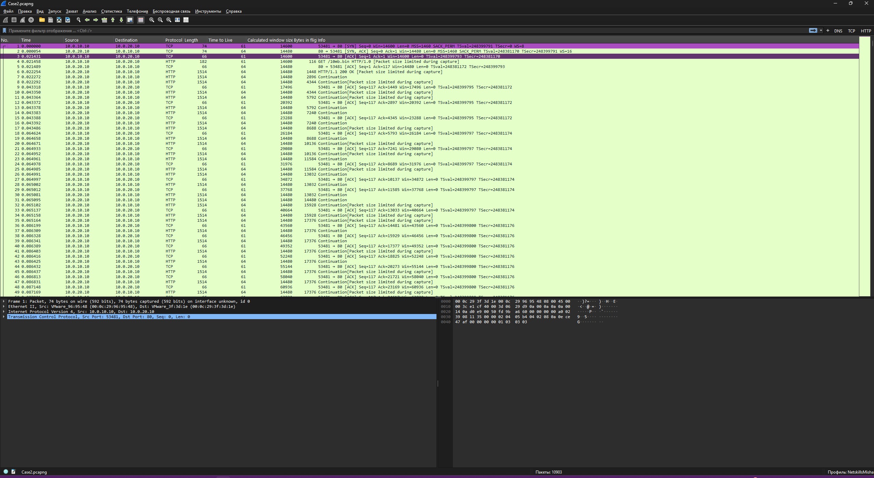

Рисунок 62 ⎯ Файл Case 2 (случай) сотрудник жалуется на низкую скорость интернета

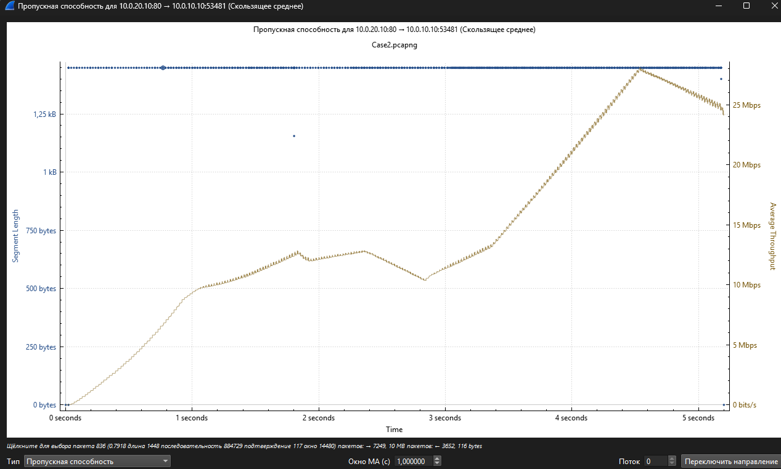

Рисунок 63 ⎯ Из пропускной способности видно что она составляет 25 Мегабит

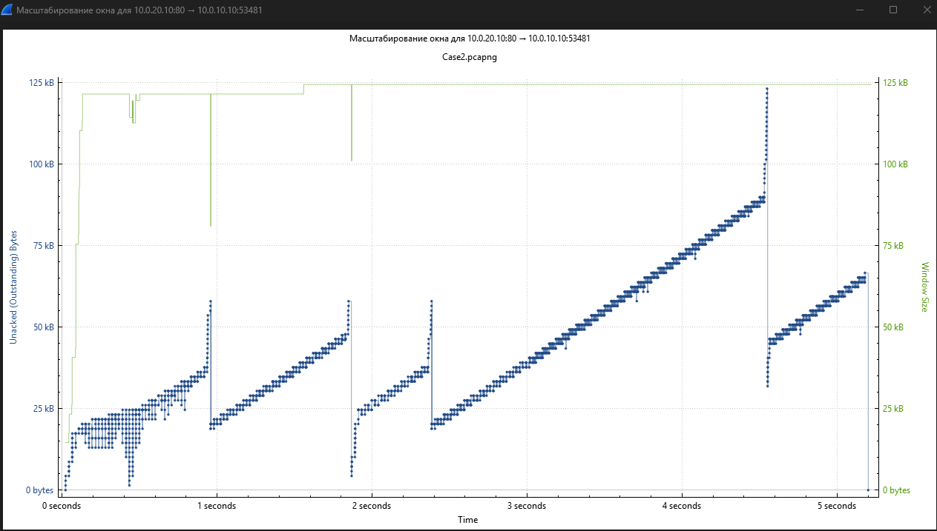

Рисунок 64 ⎯ Сервер пытается выжать максимум из пропускной способности канала. Из этих на графике это будет означать что чем больше задешки тем больше она будет тупой на графике

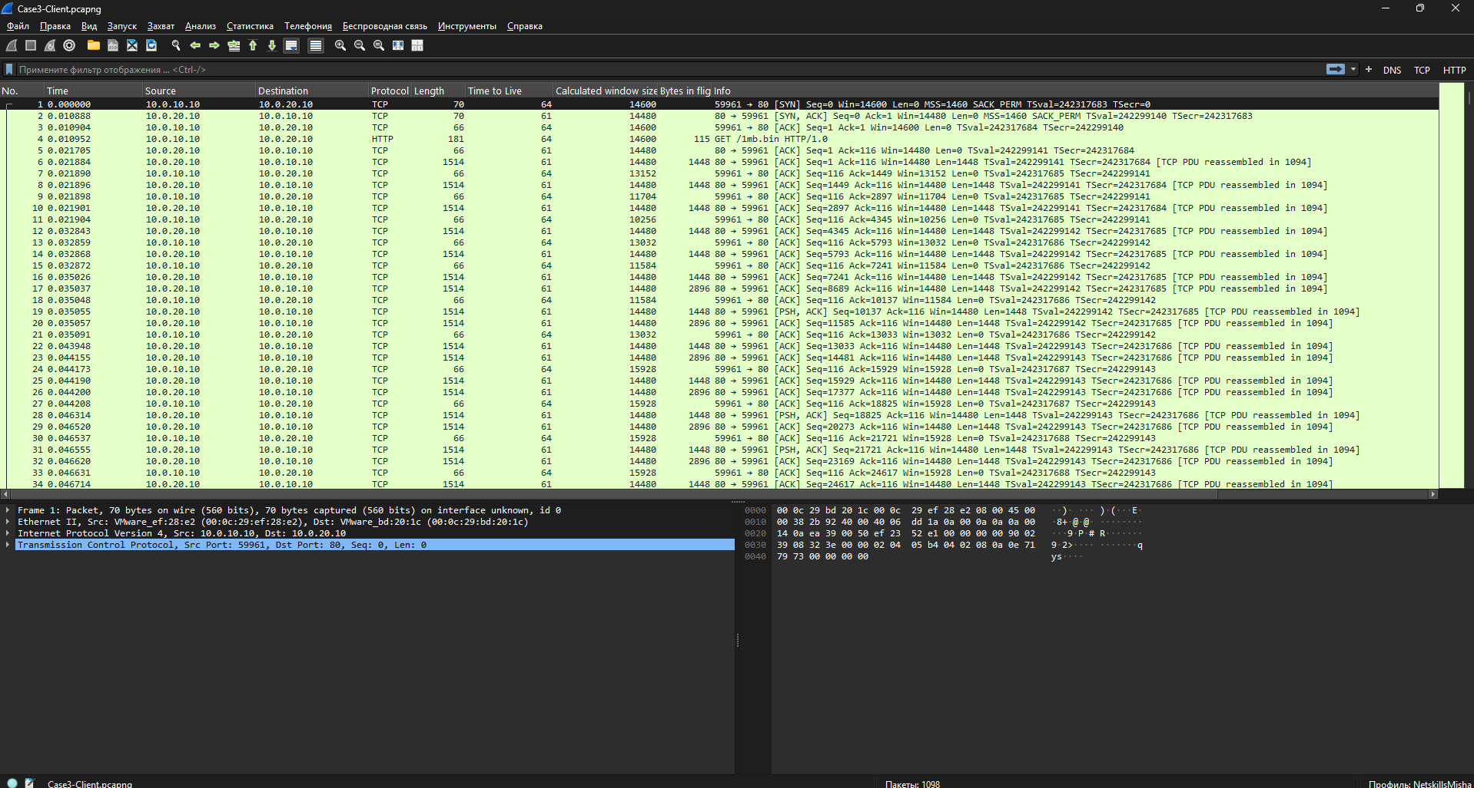

Рисунок 65 ⎯ Дамп Case 3 (Клиент)

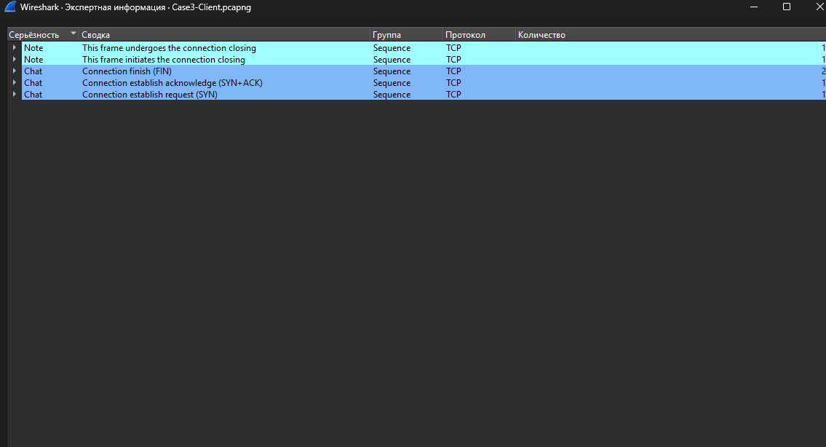

Рисунок 66 ⎯ Проблем не обнаружено

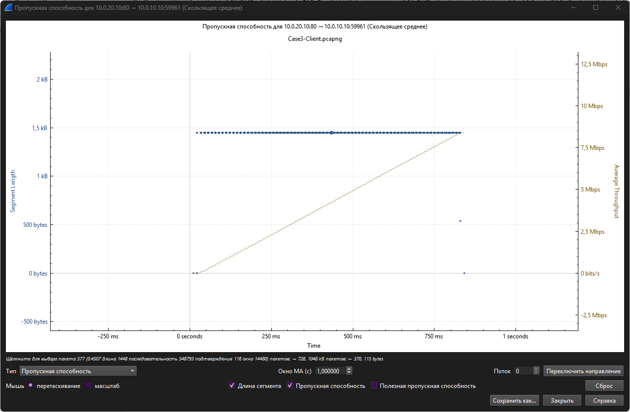

Рисунок 67 ⎯ Пропускная способнать в нормальном состоянии

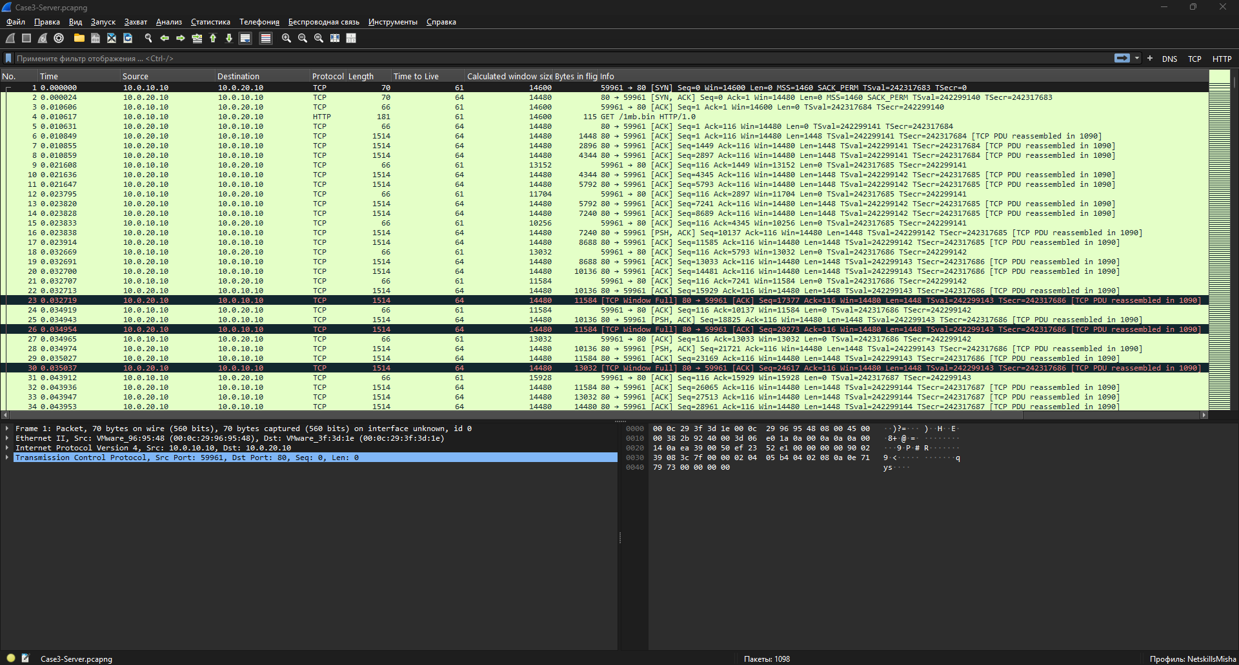

Рисунок 68 ⎯ Case 3 (Server) Неверная настройка ОС или программы

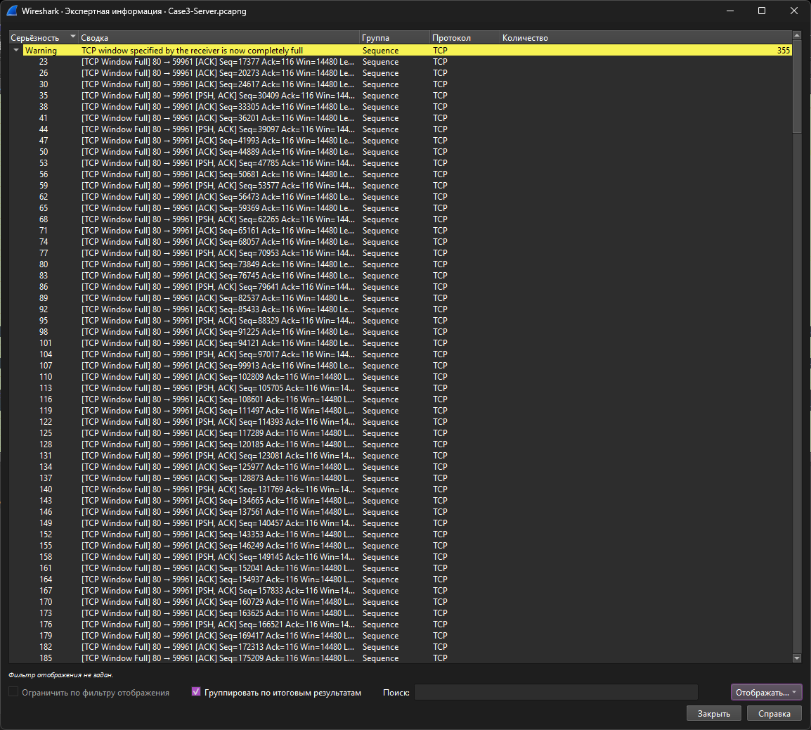

Рисунок 69 ⎯ Видно что сервер начал отправлять данные окна после чего начинает упиратся из за того что клиент не использует Windows Calling

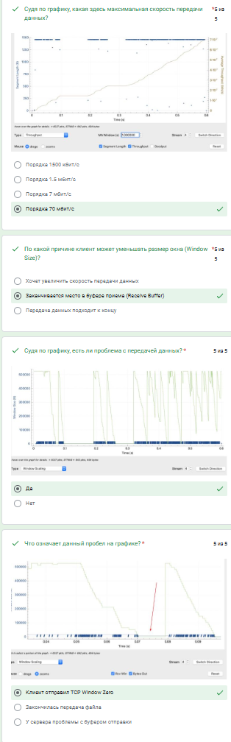

Рисунок 70 ⎯ Тест десятого урока

Задача 9 Проблемы задержек

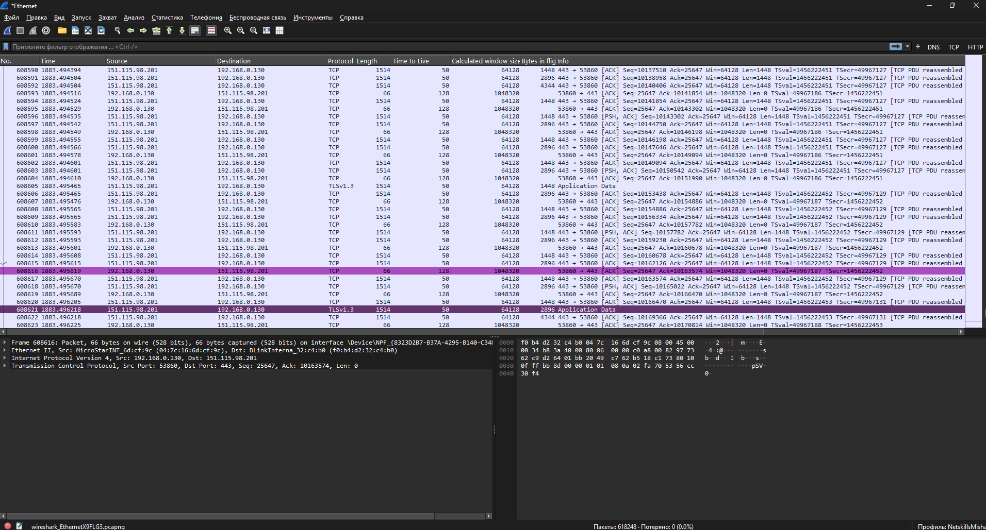

Рисунок 71 ⎯ Запустим снифинг Ethernet на 20 минут

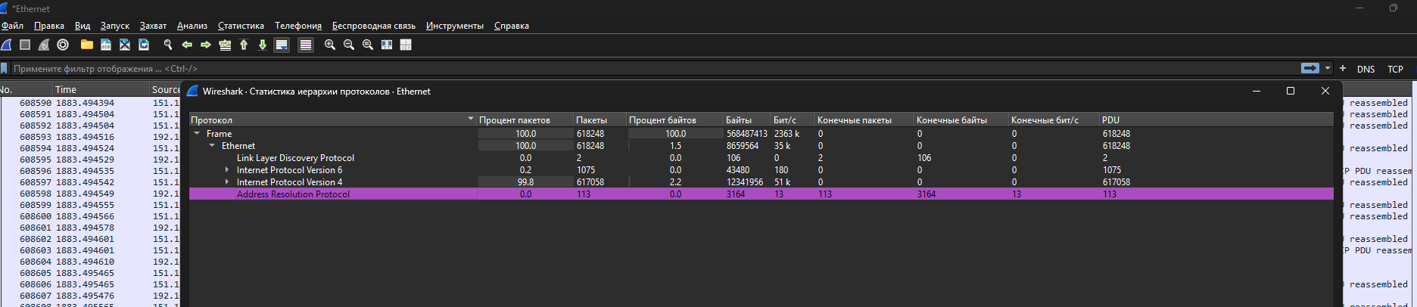

Рисунок 72 ⎯ Иерархия протоколов

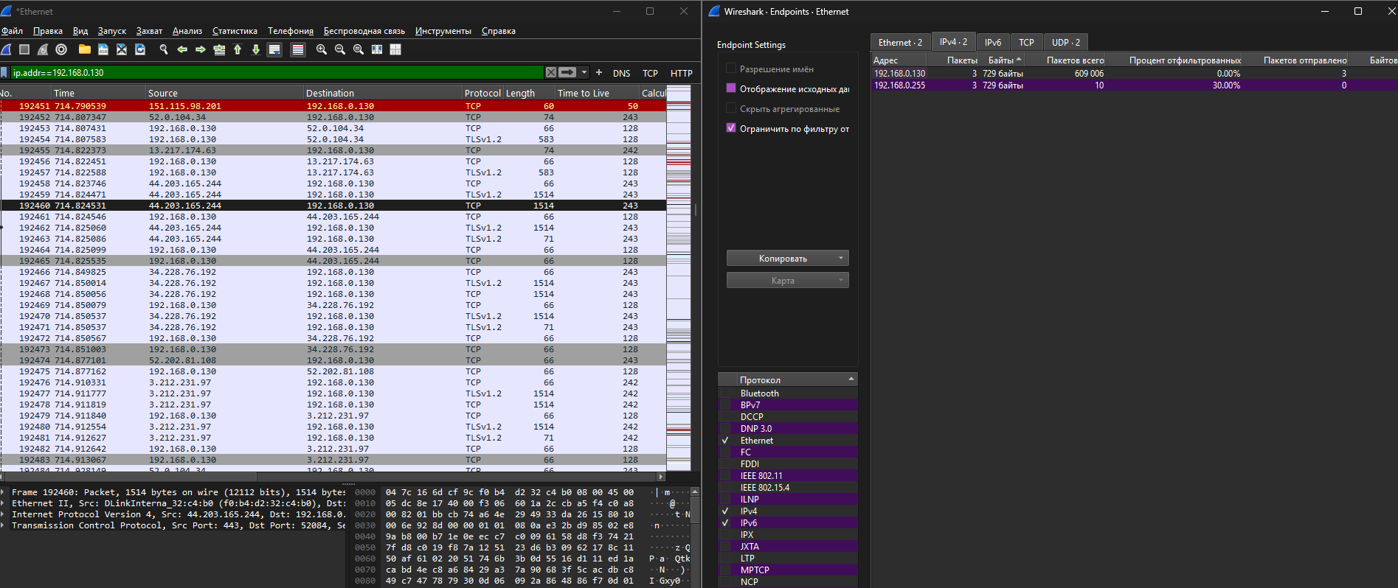

Рисунок 73 ⎯ Использование утилиты Endpoints и фильтрация по протоколу который передал очень много байт

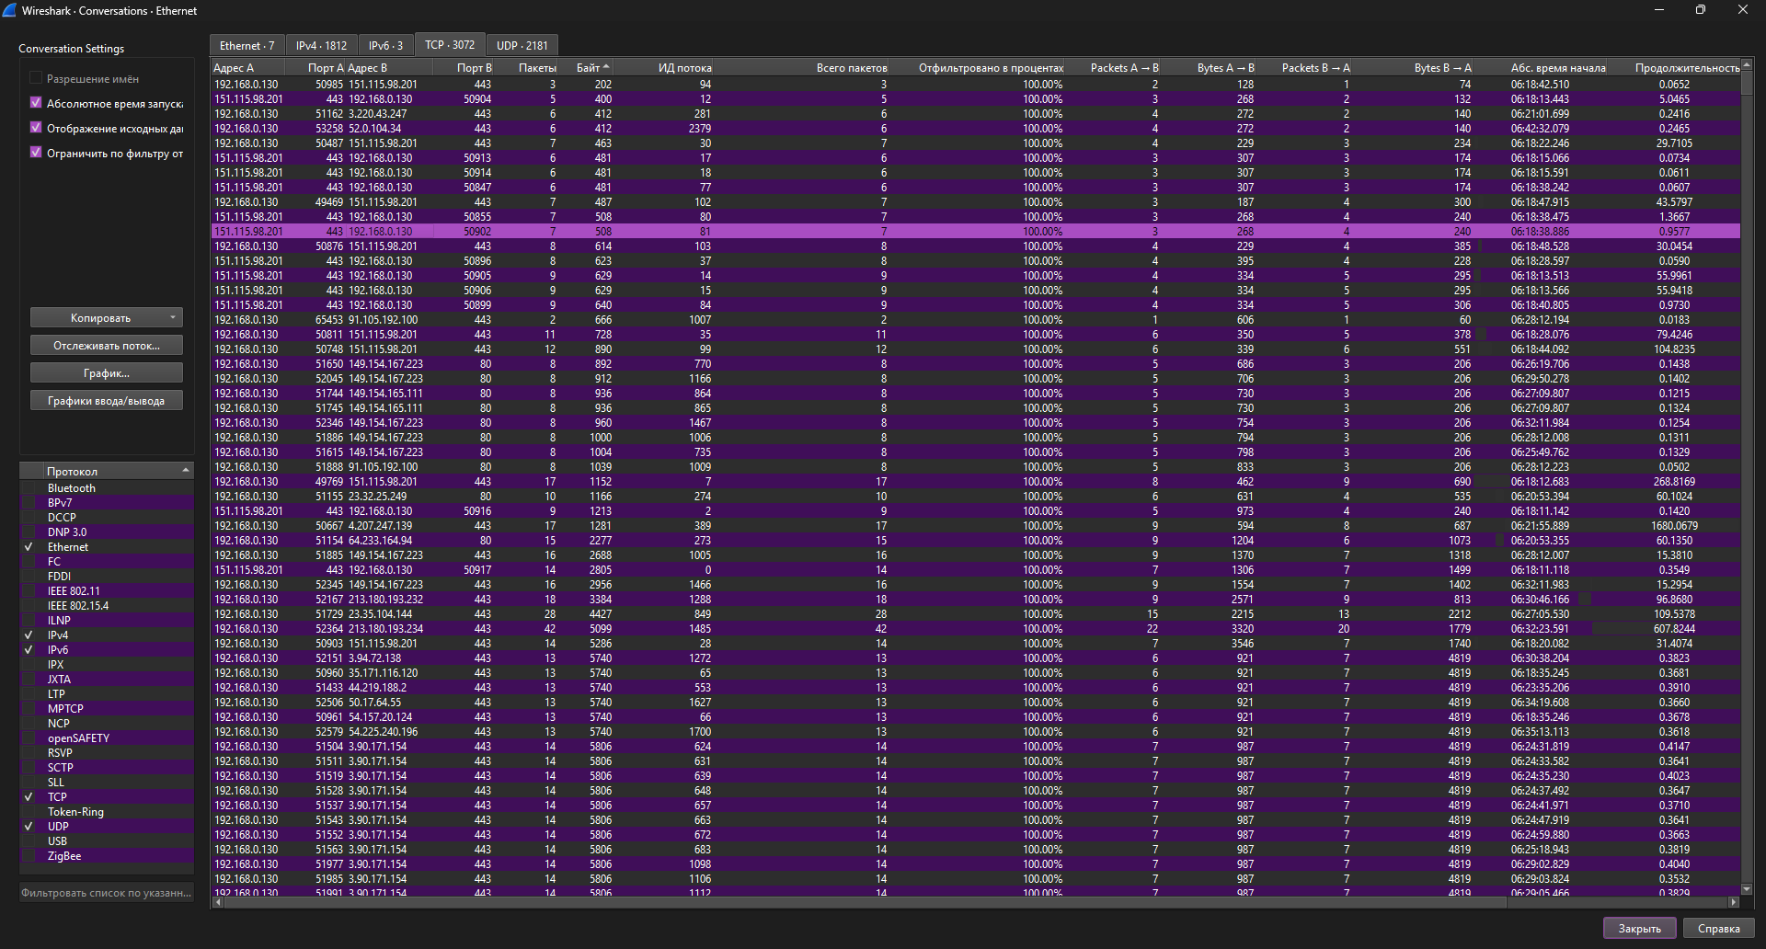

Рисунок 74 ⎯ Видно что ip 192.168.0.130 больше всех передал байты в Conversation и куда

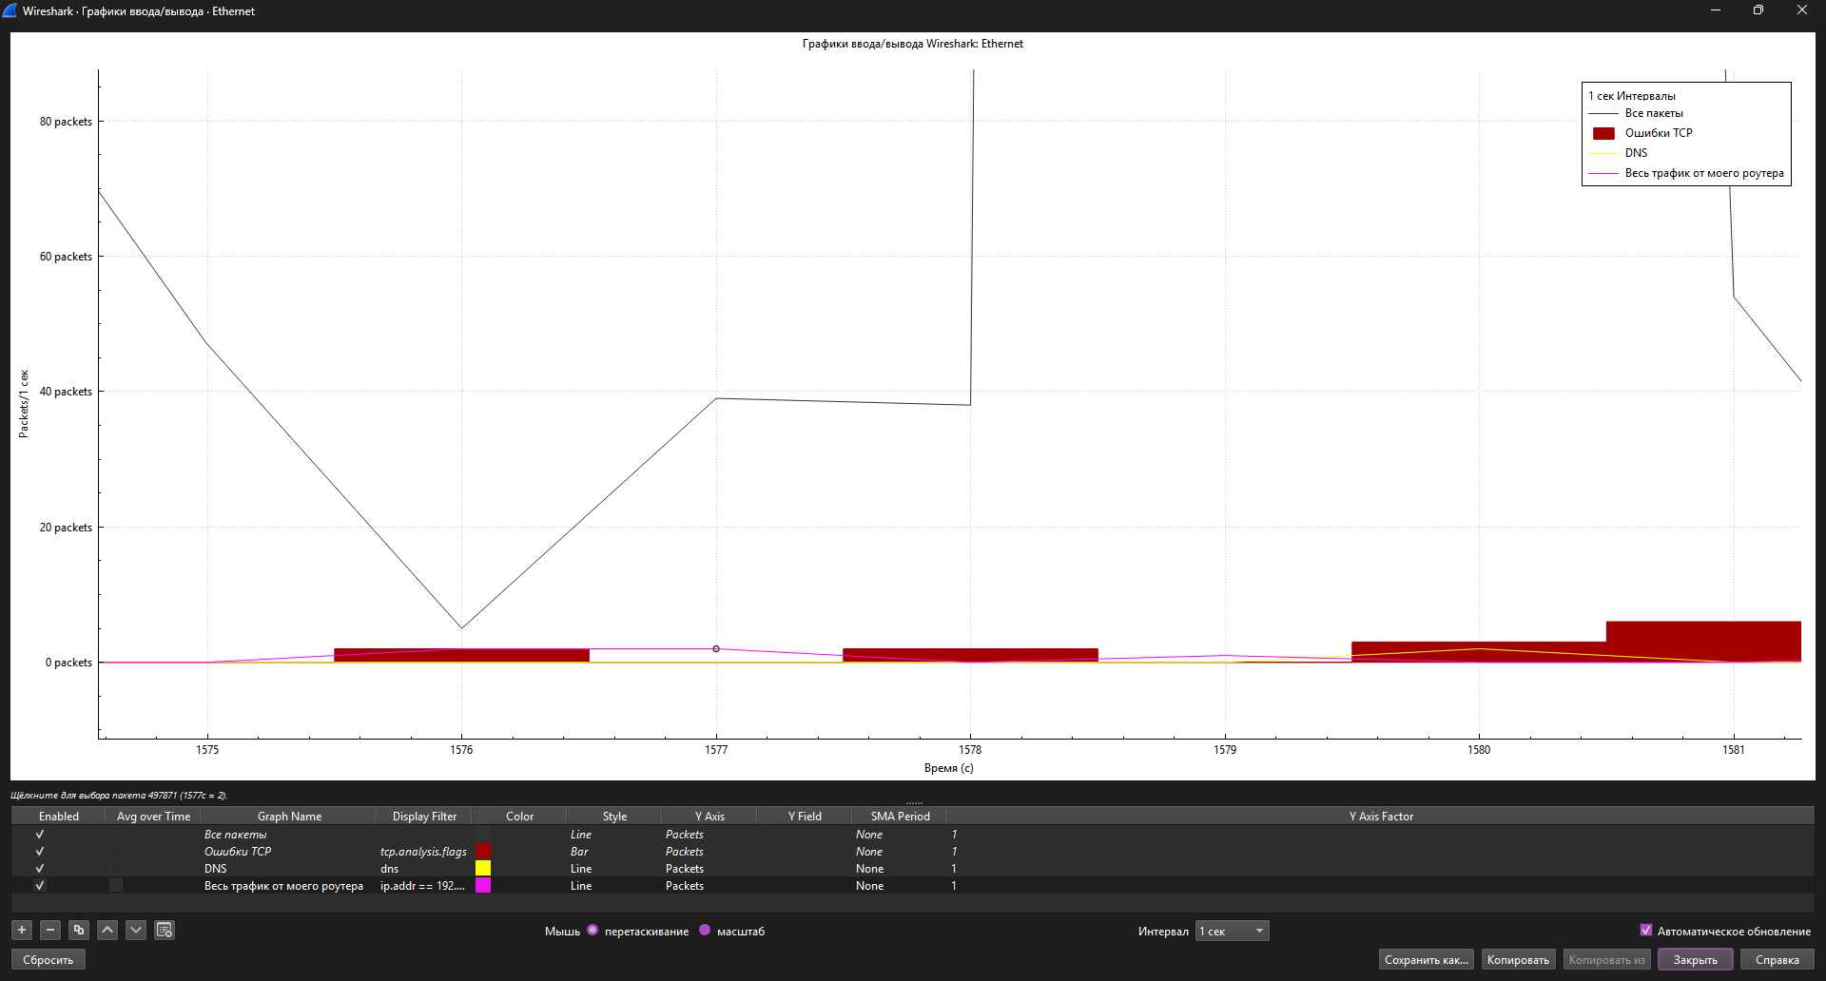

Рисунок 75 ⎯ I/O Graphs

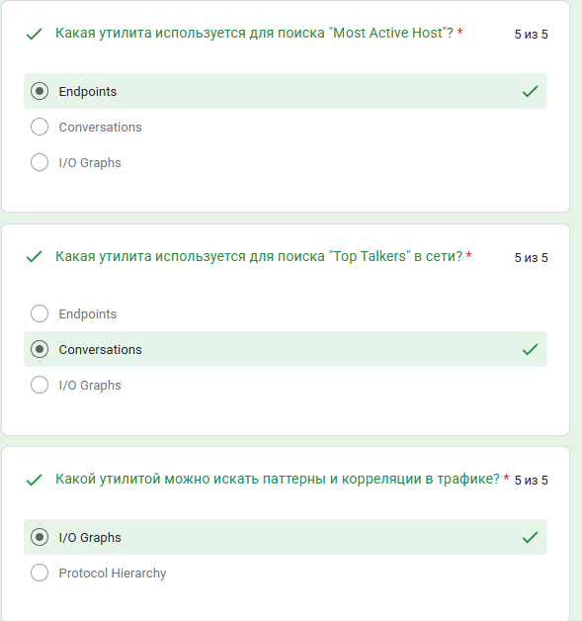

Рисунок 76 ⎯ Тест одиннадцатого урока

Заключение: в результате прохождения курса были закреплены теоретические знания и получен практический опыт, необходимый для обеспечения информационной безопасности автоматизированных систем и эффективного устранения сетевых неполадок.

